Resolución del Pleno del Instituto de Transparencia, Acceso a la Información Pública y Protección de Datos Personales del Estado de México y Municipios, con domicilio en Metepec, Estado de México, el trece de marzo de dos mil veinticuatro.

VISTO el expediente formado con motivo del Recurso de Revisión 02997/INFOEM/IP/RR/2023, promovido por una persona de forma anónima, en lo sucesivo EL RECURRENTE, en contra de la respuesta emitida por el Sistema Municipal Para el Desarrollo Integral de la Familia de Toluca, en lo sucesivo EL SUJETO OBLIGADO, se procede a dictar la presente resolución con base en lo siguiente:

ANTECEDENTES

I. De la Solicitud de Información
El veintiséis de abril de dos mil veintitrés, EL RECURRENTE presentó a través del Sistema de Acceso a la Información Mexiquense, que en lo subsecuente se denominará EL SAIMEX ante EL SUJETO OBLIGADO, la solicitud de Acceso a la Información pública, a la que se le asignó el número de expediente 00106/DIFTOLUCA/IP/2023, mediante la cual requirió lo siguiente:

“Buenas tarde se solicita el numero de eventos, nombre de los eventos realizados con causa por el DIF en 2022 y 2023 y cual fue el monto recaudo, como se implemento, en que se gasto con las facturas de pago” (Sic).

MODALIDAD DE ENTREGA: vía SAIMEX.
II. Turno de requerimiento del Sujeto Obligado
Con la finalidad de dar cumplimiento al artículo 162 de la Ley de Transparencia y Acceso a la Información Pública del Estado de México y Municipios, el diecisiete y de mayo de dos mil veintitrés, la Titular de la Unidad de Transparencia del SUJETO OBLIGADO, turnó el requerimiento de información al servidor público habilitado que estimó pertinente, a fin de colmar la Solicitud de Acceso a la Información.

III. Prórroga
De las constancias que obran en EL SAIMEX, se advierte que el dieciocho de mayo de dos mil veintitrés, EL SUJETO OBLIGADO notificó una prórroga de siete días para dar respuesta a la solicitud de información planteada por EL RECURRENTE, en los siguientes términos:

“Con fundamento en el artículo 163 de la Ley de Transparencia y Acceso a la Información Pública del Estado de México y Municipios, se le hace de su conocimiento que el plazo de 15 días hábiles para atender su solicitud de información ha sido prorrogado por 7 días en virtud de las siguientes razones:
En atención a su solicitud y con fundamento en el dispuesto en el artículo 49 fracción XII de la Ley de Transparencia y Acceso a la Información Pública del Estado de México y Municipios, me permito informar a usted que la prórroga por siete días para la atención de las solicitud 00106/DIFTOLUCA/IP/2023, ha sido aprobada a través del ACUERDO SMDT-CT-E9-23-008, correspondiente a la Novena Sesión Extraordinaria del Comité de Transparencia del Sistema Municipal para el Desarrollo Integral de la Familia de Toluca.
Lic. en C. Jasmin Arlet Sánchez Gutiérrez
Responsable de la Unidad de Transparencia” (Sic)

Derivado de lo anterior, es necesario precisar que la Ley de Transparencia local, contempla la potestad de ampliar el plazo hasta por siete días, en términos del párrafo segundo, siempre y cuando existan razones fundadas y motivadas para hacerlo, y que estas sean aprobadas por el Comité de Transparencia, mediante la emisión de una resolución; en el caso particular EL SUJETO OBLIGADO adjuntó el Acta de la Novena Sesión Extraordinaria del Comité de Transparencia del dieciséis de mayo de dos mil veintitrés, mediante el que a través del acuerdo SMDT-CT-E9-23-008, el Comité de Transparencia aprobó la prórroga para atender la presente solicitud.

IV. Respuesta del Sujeto Obligado
De las constancias que integran el expediente electrónico del SAIMEX se advierte que EL SUJETO OBLIGADO dio respuesta a la Solicitud de Acceso a la Información, el dieciocho de mayo de dos mil veintitrés, en los términos que a continuación se citan:

“…En respuesta a la solicitud recibida, nos permitimos hacer de su conocimiento que con fundamento en el artículo 53, Fracciones: II, V y VI de la Ley de Transparencia y Acceso a la Información Pública del Estado de México y Municipios, le contestamos que:
Con fundamento en el artículo 163 de la Ley de Transparencia y Acceso a la Información Pública del Estado de México y Municipios, se le hace de su conocimiento que el plazo de 15 días hábiles para atender su solicitud de información ha sido prorrogado por 7 días en virtud de las siguientes razones: ACUERDO SMDT-CT-E9-23-008: Los integrantes del Comité de Transparencia del Sistema Municipal para el Desarrollo Integral de la Familia de Toluca autoriza por unanimidad de votos, una prórroga de siete días hábiles para la atención de la solicitud de información con número de folio 00106/DIFTOLUCA/IP/2023, e instruye al Titular de la Unidad de Transparencia, para que notifique el presente acuerdo al solicitante a través del SAIMEX, a la brevedad posible.
ATENTAMENTE
Lic. en C. Jasmin Arlet Sánchez Gutiérrez” (sic)
De igual modo, EL SUJETO OBLIGADO acompañó a su respuesta los archivos electrónicos denominados:
- Acta_9E_Transparencia.PDF, relativo al Acta de la Novena Sesión Extraordinaria del Comité de Transparencia, mediante la que se aprobó la prórroga para dar atención a la solicitud.
- SP_106.PDF, oficio número 200B10503/24/2023, del diecisiete de mayo del dos mil veintitrés, mediante el cual, la Jefa del Departamento de Finanzas solicita a la Titular de la Unidad de Transparencia una prórroga de ampliación de plazo por siete días para emitir una respuesta.

V. Del Recurso de Revisión
Inconforme con la respuesta del SUJETO OBLIGADO, el treinta de mayo de dos mil veintitrés, EL RECURRENTE interpuso el Recurso de Revisión objeto del presente estudio, el cual fue registrado en EL SAIMEX y se le asignó el número de expediente 02997/INFOEM/IP/RR/2023, en el que señaló únicamente como:

Acto impugnado: “Respuesta” (sic)

Motivos de inconformidad: “Niegan la información no saben ya que contestar solo por contestar que tomen la ley de transparencia” (sic)

VI. Del turno del Recurso de Revisión
El Recurso de que se trata se envió electrónicamente al Instituto de Transparencia, Acceso a la Información Pública y Protección de Datos Personales del Estado de México y Municipios el treinta de mayo de dos mil veintitrés; por lo que, con fundamento en el artículo 185, fracción I de la Ley de Transparencia y Acceso a la Información Pública del Estado de México y Municipios, se turnó, a través del SAIMEX, a la comisionada Sharon Cristina Morales Martínez, a efecto de decretar su admisión o desechamiento.

a) Admisión del Recurso de Revisión
De las constancias del expediente electrónico del SAIMEX, se advierte que el treinta y uno de mayo de dos mil veintitrés, se acordó la admisión a trámite del Recurso de Revisión que nos ocupa; así como la integración del expediente respectivo, mismo que se puso a disposición de las partes, para que en un plazo máximo de siete días hábiles EL RECURRENTE manifestara lo que a su derecho conviniera, a efecto de presentar pruebas o alegatos y, en su caso, EL SUJETO OBLIGADO rindiera su correspondiente Informe Justificado; lo anterior , conforme a lo dispuesto por el artículo 185 de la Ley de Transparencia local.

b) Informe Justificado y manifestaciones
En cumplimiento a lo anterior, de las constancias del expediente electrónico del SAIMEX, se advierte que EL SUJETO OBLIGADO rindió el dieciséis de junio de dos mil veintitrés su informe justificado mediante el cual, refiere que la solicitud se atendió en tiempo y forma, pero que por un error involuntario no fue atendida de manera correcta. Dentro del Informe inserta diversas capturas de pantalla (ilegibles) relativas al oficio 200B10503/029/2023 de veintitrés de mayo de dos mil veintitrés firmado por la Jefa del Departamento de Finanzas y la Décima Sesión Extraordinaria del Comité de Transparencia, particularmente al Acuerdo SMDT-CT-E10-23-004 mediante el cual, refiere que aprobó por unanimidad de votos la reserva de la información correspondiente a los eventos realizados con causa por el Sistema DIF Toluca en el año 2023; por su parte, el particular no realizó manifestación alguna, ni presentó pruebas o alegatos.

c) De la ampliación
El trece de julio de dos mil veintitrés, se notificó el acuerdo de ampliación de plazo para resolver el presente Recurso de Revisión, previsto en el artículo 181, tercer párrafo de la Ley de Transparencia local.

Este organismo garante no pasa por alto justificar, que el plazo para emitir resolución en el presente asunto encuentra justificación en el alto número de Recursos de Revisión recibidos dentro del primer semestre del año dos mil veintidós, que, en comparación con los recibidos en el año dos mil veintiuno dentro del mismo periodo, se ha incrementado aproximadamente un 400%, circunstancia atípica que ha rebasado las capacidades técnicas y humanas del personal encargado de la proyección de las resoluciones a dichos medios de impugnación.

Por ello, es menester precisar que, si bien se ha excedido el plazo para resolver el presente medio de impugnación, de conformidad con la ley de la materia, el plazo para emitir resolución se encuentra justificado en los elementos para medir su razonabilidad de asuntos conforme a los parámetros establecidos por diversos órganos jurisdiccionales federales, aplicables también en procedimientos análogos, como el que nos ocupa.
Así, en términos de lo que establecen los artículos 8.1 y 25 de la Convención Americana sobre Derechos Humanos, los Recursos deben ser sencillos y resolverse en el menor tiempo posible, tomando en consideración la dilación total del procedimiento; esto es, en un plazo razonable.

En ese sentido, el legislador fijó los términos procesales en las leyes, de manera general, sin que pudiera prever la variada gama de casos que son resueltos por los órganos jurisdiccionales o cuasi jurisdiccionales, tanto por la complejidad de los hechos, como por el número de casos que conocen.

Por ello, excepcionalmente, si un asunto es resuelto con posterioridad a los plazos señalados por la norma debe analizarse la razonabilidad del tiempo necesario para su resolución, atentos a los siguientes criterios:

- Complejidad del asunto: La complejidad de la prueba, la pluralidad de sujetos procesales, el tiempo transcurrido, las características y contexto del recurso.
- Actividad Procesal del interesado: Acciones u omisiones del interesado.
- Conducta de la Autoridad: Las Acciones u omisiones realizadas en el procedimiento. Así como si la autoridad actuó con la debida diligencia.
- La afectación generada en la situación jurídica de la persona involucrada en el proceso: Violación a sus derechos humanos.

De modo que, cuando se trate de un asunto excepcional, por alguna o todas las características mencionadas o bien, cuando el ingreso de asuntos al órgano jurisdiccional o cuasi jurisdiccional respectivo supere notoriamente al que podría considerarse normal, debe concluirse que es una excluyente de responsabilidad en relación con la actuación del funcionario, como ha acontecido en el caso que nos ocupa.

Argumento que encuentra sustento en la jurisprudencia P./J. 32/92 emitida por el Pleno de la Suprema Corte de Justicia de la Nación de rubro “TÉRMINOS PROCESALES. PARA DETERMINAR SI UN FUNCIONARIO JUDICIAL ACTUÓ INDEBIDAMENTE POR NO RESPETARLOS SE DEBE ATENDER AL PRESUPUESTO QUE CONSIDERÓ EL LEGISLADOR AL FIJARLOS Y LAS CARACTERÍSTICAS DEL CASO.”, visible en la Gaceta del Seminario Judicial de la Federación con el registro digital 205635.

Razones por las cuales cabe concluir que, la resolución a los Recursos de Revisión se solventa hasta esta fecha, debido a que existe una excesiva carga de trabajo en desproporción a la capacidad de los recursos materiales y humanos con que cuenta este Instituto para atender la enorme demanda de usuarios que acuden para que se les garantice su Derecho de acceso a la información Pública y Protección de Datos Personales, aunado a la complejidad de los hechos a los que se refieren, así como al volumen del expediente, la extensión de los escritos y pruebas aportadas y desahogadas por las partes; lo que impide la tramitación de los recursos dentro de los términos legales previamente establecidos por la Ley, por tratarse de causas de fuerza mayor.

Al respecto, también son de considerar los criterios sostenidos por el Cuarto Tribunal Colegiado en Materia Administrativa del Primer Circuito, cuyos rubros y datos de identificación son los siguientes:

“PLAZO RAZONABLE PARA RESOLVER. DIMENSIÓN Y EFECTOS DE ESTE CONCEPTO CUANDO SE ADUCE EXCESIVA CARGA DE TRABAJO.” consultable en el Seminario Judicial de la Federación y su gaceta, con el registro digital 2002351.

“PLAZO RAZONABLE PARA RESOLVER. CONCEPTO Y ELEMENTOS QUE LO INTEGRAN A LA LUZ DEL DERECHO INTERNACIONAL DE LOS DERECHOS HUMANOS.”, visible en el Seminario Judicial de la Federación y su gaceta, con el registro digital 2002350.

Por ello, este organismo garante comprometido con la tutela de los derechos humanos confiados, señala que este exceso del plazo legal para resolver el presente asunto, resulta de carácter excepcional.

d) Diligencias para mejor proveer
El dieciséis de febrero de dos mil veinticuatro, se requirió al SUJETO OBLIGADO que remitiera la documentación insertada en su Informe Justificado de forma legible y completa. En cumplimiento a ello, el diecinueve de febrero siguiente, el SUJETO OBLIGADO atendió a lo solicitado remitiendo lo requerido; documentación que fue puesta a la vista del RECURRENTE para que manifestará lo que a su derecho conviniera.

El cuatro de marzo de dos mil veinticuatro, EL RECURRENTE acompañó los archivos que se pusieron a su vista en cumplimiento al requerimiento, siendo los siguientes:
● Acta_10E_Transparencia_3.PDF, relativo al Acta de la Décima Sesión Extraordinaria del Comité de Transparencia, mediante la que se aprobó la reserva de la totalidad de la información.
● RAR_106_2023.PDF, oficio número 200B10503/29/2023, del veintitrés de mayo del dos mil veintitrés, mediante el cual, la Jefa del Departamento de Finanzas informa a la Titular de la Unidad de Transparencia.
1.1. Del ejercicio fiscal dos mil veintidós (2022) reporta un evento con causa, con los datos de nombre, monto recaudado, como se implementó, beneficiarios, como se erogó el presupuesto recaudado y/o en que se gastó.
1.2. Del ejercicio fiscal dos mil veintitrés (2023) refiere que se encuentra en un proceso de investigación administrativa de conformidad a las fracciones V y VI del artículo 140, en ese sentido, solicita a la Unidad de Transparencia se someta ante el Comité de Transparencia la Prueba de Daño, ya que a su consideración proporcionar dicha información traería un mayor perjuicio que beneficio a la transparencia, pues la información solicitada forma parte del expediente de un proceso administrativo en curso y constituye un punto franqueable al debido proceso; por lo que solicita la reserva por un año.

e) Cierre de Instrucción
Por lo que, una vez analizado el estado procesal que guarda el expediente, el doce de marzo de dos mil veinticuatro, la Comisionada Sharon Cristina Morales Martínez acordó el cierre de instrucción, así como la remisión del mismo, a efecto de ser resuelto, de conformidad con lo establecido en el artículo 185 fracciones VI y VIII de la Ley de Transparencia local.

CONSIDERANDO

PRIMERO. Competencia.
Este Instituto de Transparencia, Acceso a la Información Pública y Protección de Datos Personales del Estado de México y Municipios, es competente para conocer y resolver el presente Recurso de Revisión, conforme a lo dispuesto en los artículos 6, Apartado A de la Constitución Política de los Estados Unidos Mexicanos; 5, párrafos trigésimo segundo, trigésimo tercero y trigésimo cuarto, fracciones IV y V de la Constitución Política del Estado Libre y Soberano de México; 2 fracción II, 13, 29, 36, fracciones I y II, 176, 178, 179, 181 párrafo tercero y 185 de la Ley de Transparencia local; y 9, fracciones I y XXIII y 11 del Reglamento Interior del Instituto de Transparencia, Acceso a la Información Pública y Protección de Datos Personales del Estado de México y Municipios.

SEGUNDO. Interés.
El Recurso de Revisión fue interpuesto por parte legítima, en atención a que se presentó por EL RECURRENTE, quien es la misma persona que formuló la solicitud de Acceso a la Información pública al SUJETO OBLIGADO, pues para ello, es necesario que el particular ingrese al SAIMEX mediante la utilización de su clave de usuario y contraseña.

Se considera importante precisar que conforme al artículo 180, fracción II, último párrafo de la Ley de Transparencia local, cuando las solicitudes se presenten de manera electrónica no es requisito indispensable el proporcionar el nombre, tal como se muestra a continuación:

“Artículo 180. El Recurso de Revisión contendrá:
…
II. El nombre del solicitante que recurre o de su representante y, en su caso, …
En caso de que el recurso se interponga de manera electrónica no será indispensable que contengan los requisitos establecidos en las fracciones II, IV, VII y VIII.”
(Énfasis añadido)

Es así que, derivado que el Recurso de Revisión materia del presente asunto, se interpuso de manera electrónica, no es necesario que contenga determinados requisitos, entre ellos, el nombre; por lo que, en el presente caso, al haber sido presentado el Recurso de Revisión vía SAIMEX, dicho requisito resulta innecesario.

Lo anterior es así, pues el artículo 15 de Ley de Transparencia local prevé que, toda persona tendrá Acceso a la Información sin necesidad de acreditar interés alguno o justificar su utilización, de lo que se infiere que para el ejercicio del derecho de Acceso a la Información Pública, el nombre no es un requisito sine qua non —sin la cual no/ indispensable— para que los particulares ejerzan el derecho de Acceso a la Información Pública, pues por el contrario la Ley de la materia prevé en su artículo 155, párrafo segundo la posibilidad de que las solicitudes de información sean anónimas, al utilizar un nombre incompleto o, inclusive un seudónimo.

Aunado a lo anterior, cabe precisar que los artículos 6, Apartado A, fracciones III y IV de la Constitución Política de los Estados Unidos Mexicanos y 5, párrafos trigésimo, trigésimo primero y trigésimo segundo, fracciones I, III, IV y V de la Constitución Política del Estado Libre y Soberano de México, garantizan el ejercicio del derecho de Acceso a la Información Pública, toda vez que disponen que toda persona sin necesidad de acreditar interés alguno o justificar su utilización, tendrá acceso gratuito a la Información Pública.

Asimismo, se estima que el requisito relativo al nombre del RECURRENTE no constituye un presupuesto indispensable de procedibilidad de los recursos de revisión, en términos de los artículos 25 de la Convención Americana de Derechos Humanos, 1 párrafos segundo y tercero, 6 apartado A, fracciones III y IV de la Constitución Política de los Estados Unidos Mexicanos y 5, párrafo vigésimo segundo de la Constitución Política del Estado Libre y Soberano de México, debido a que el Acceso a la Información Pública es un Derecho Humano que no requiere legitimación en la causa, sino que únicamente basta con que se encuentre legitimado en el procedimiento de Recurso de Revisión, circunstancia que se acredita en las constancias electrónicas del expediente, de las que se desprende que EL RECURRENTE es la misma persona que realizó la solicitud de Acceso a la Información Pública que ahora se impugna.

Es así que, para el estudio de la materia sobre la que se resuelve el presente Recurso de Revisión, resulta intrascendente conocer el nombre de la persona que lo hubiere promovido, en virtud de que tanto la Constitución Política de los Estados Unidos Mexicanos, como la Constitución Política del Estado Libre y Soberano de México reconocen la prerrogativa de los individuos para que no resulte necesario la acreditación de un interés o justificar la utilización de la información; por lo que, resulta ocioso realizar dicho análisis, en la inteligencia de que se limitaría el ejercicio de un Derecho Humano, como el Derecho de Acceso a la Información Pública, por una cuestión procedimental.

TERCERO. Oportunidad.
El Recurso de Revisión se interpuso dentro del plazo de quince días hábiles contados a partir del día siguiente en que EL RECURRENTE tuvo conocimiento de la respuesta impugnada, tal y como lo prevé el artículo 178 de la Ley de Transparencia local, que establece:

“Artículo 178. El solicitante podrá interponer, por sí mismo o a través de su representante, de manera directa o por medios electrónicos, recurso de revisión ante el Instituto o ante la Unidad de Transparencia que haya conocido de la solicitud dentro de los quince días hábiles, siguientes a la fecha de la notificación de la respuesta.

A falta de respuesta del sujeto obligado, dentro de los plazos establecidos en esta Ley, a una solicitud de Acceso a la Información pública, el recurso podrá ser interpuesto en cualquier momento, acompañado con el documento que pruebe la fecha en que presentó la solicitud.

En el caso de que se interponga ante la Unidad de Transparencia, ésta deberá remitir el recurso de revisión al Instituto a más tardar al día siguiente de haberlo recibido.”

En esa tesitura, atendiendo a que EL SUJETO OBLIGADO notificó la respuesta a la solicitud de información pública el día dieciocho de mayo de dos mil veintitrés; el plazo de quince días hábiles que prevé el artículo 178 de la Ley de la materia el cual otorga al RECURRENTE para presentar el Recurso de Revisión, transcurrió del diecinueve de mayo al ocho de junio de dos mil veintitrés, sin contemplar en el cómputo los días sábados y domingos, considerados como días inhábiles, en términos del artículo 3, fracción X de la Ley de Transparencia local; así como, el dos de noviembre de dos mil veintitrés, por ser considerados como días inhábiles por suspensión de labores, en términos del Calendario Oficial en Materia de Transparencia, Acceso a la Información Pública y Protección de Datos Personales del Estado de México y Municipios, así como de labores del Instituto para el año dos mil veintitrés y enero dos mil veinticuatro, publicado en el Periódico Oficial “Gaceta del Gobierno”, el veintiuno de diciembre de dos mil veintidós.

En ese tenor, si el Recurso de Revisión que nos ocupa, se tuvo por interpuesto el treinta de mayo de dos mil veintitrés, éste se encuentra dentro de los márgenes temporales previstos en el precepto legal citado en el párrafo anterior y, por tanto, su interposición se realizó dentro de los términos legales ya referidos.

CUARTO. Estudio y Resolución del Recurso.
Una vez determinada la vía sobre la que versará el presente recurso, y previa revisión del expediente electrónico formado en EL SAIMEX con motivo de la solicitud de información y del recurso a que da origen, es de señalar que el análisis del presente, se basará en el contenido íntegro de las actuaciones que obran en el expediente electrónico, para así estar en posibilidad de dictar el fallo correspondiente conforme a derecho, tomando en consideración los elementos aportados por las partes y respetando en todo momento al principio de máxima publicidad consagrado en la Constitución Política de los Estados Unidos Mexicanos, Constitución Política del Estado Libre y Soberano de México y demás leyes aplicables en la materia; así como, en los Tratados Internacionales en los que el Estado Mexicano sea parte.

Derivado de lo anterior, se procede a realizar el análisis del caso en concreto a fin de determinar si cumple con los requisitos del derecho de Acceso a la Información Pública.

¿Qué solicitó el RECURRENTE?
“Buenas tarde se solicita el numero de eventos, nombre de los eventos realizados con causa por el DIF en 2022 y 2023 y cual fue el monto recaudo, como se implemento, en que se gasto con las facturas de pago” (Sic).

¿Qué respondió el SUJETO OBLIGADO?
Remitió el acta de la novena sesión extraordinaria del Comité de Transparencia, relativa a la prórroga para atender la solicitud en comento.

Inconforme, el particular interpuso el Recurso de Revisión adoleciéndose de que le niegan la información.

¿Qué señaló el SUJETO OBLIGADO en el Informe Justificado?
Remitió información ilegible, a manera de ejemplo:

Por lo que, como se anunció en los antecedentes, dicha información fue requerida de forma completa y legible, en donde se observan dos documentos a saber:
      - El oficio 200B10503/29/2023 del veintitrés de mayo de dos mil veintitrés, emitido por la Jefa del Departamento de Finanzas, en donde informa:
  - Del ejercicio fiscal dos mil veintidós (2022) reporta un evento con causa, con los datos de nombre, monto recaudado, como se implementó, beneficiarios, como se erogó el presupuesto recaudado y/o en que se gastó.
  - Del ejercicio fiscal dos mil veintitrés (2023) refiere que se encuentra en un proceso de investigación administrativa de conformidad a las fracciones V y VI del artículo 140, en ese sentido, solicita a la Unidad de Transparencia se someta ante el Comité de Transparencia la Prueba de Daño, ya que a su consideración proporcionar dicha información traería un mayor perjuicio que beneficio a la transparencia, pues la información solicitada forma parte del expediente de un proceso administrativo en curso y constituye un punto franqueable al debido proceso; por lo que solicita la reserva por un año.

      - El “Acta de la Décima Sesión Extraordinaria del Comité de Transparencia del Sistema Municipal para el Desarrollo Integral de la Familia de Toluca Acta SMDT-CT-19052023-E-10” en donde se puede leer como punto número seis dentro del orden del día 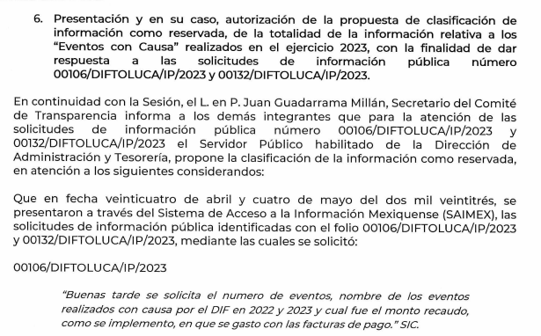
Determinando la clasificación de la información conforme al cuadro siguiente:
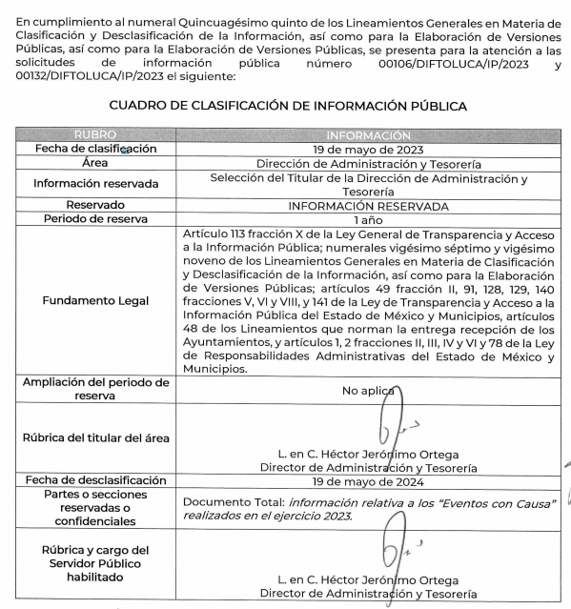
Primeramente, se suple la deficiencia de la queja en la solicitud, de conformidad con los artículos 13 y 181 enmarcados en la Ley de Transparencia local; ello, ante la omisión de la temporalidad del “número de eventos”, que, si bien EL RECURRENTE es omisa en referirla, lo cierto es que dentro de sus solicitudes ha hecho referencia a los años “2022 y 2023”, por tanto, se entenderán estos años como los solicitados respecto de la información.

Sirve de criterio a lo anterior, lo señalado en la jurisprudencia y en la tesis aislada, emitida por la Suprema Corte de Justicia de la Nación, de rubros respectivamente; “SUPLENCIA DE LA QUEJA DEFICIENTE SU PROCEDENCIA EN OTRAS MATERIAS, AUN A FALTA DE CONCEPTO DE VIOLACIÓN O AGRAVIO, CUANDO SE ADVIERTA VIOLACIÓN GRAVE Y MANIFIESTA DE LA LEY” y “SUPLENCIA DE LA QUEJA DEFICIENTE EN MATERIAS CIVIL Y ADMINISTRATIVA (INTERPRETACIÓN DEL ARTÍCULO 79, FRACCIÓN VI, DE LA LEY DE AMPARO.”, que indican esencialmente que, es obligación del juzgador suplir la queja deficiente.
Atendiendo a la suplencia anunciada, se fijará la metodología del presente trabajo para determinar si se ha vulnerado el Derecho de Acceso a la Información del RECURRENTE.

Metodología. Se analizará lo solicitado y entregado dividiendo entre los eventos en general –de los cuales solicita el número—y los eventos con casusa, conforme al orden siguiente:
- El número de eventos realizados por el DIF en 2022 y 2023.
- Nombre de los eventos realizados con causa por el DIF en 2022, monto recaudado, implementación, erogación y las facturas de pago.
- Nombre de los eventos realizados con causa por el DIF en 2023, monto recaudado, implementación, erogación y las facturas de pago.

- El número de eventos realizados por el DIF en 2022 y 2023.
Respecto de esta parte de la solicitud, atendiendo a lo señalado por la Titular de la Unidad de Información, Planeación, Programación y Evaluación en el Informe Justificado, así como la respuesta emitida por la Jefa del Departamento de Finanzas no se advierte respuesta o pronunciamiento alguno por parte del SUJETO OBLIGADO, como se puede observar de la imagen siguiente:

Derivado de lo anterior, se estima necesario traer a contexto las funciones de la Jefa del Departamento de Finanzas del Sistema Municipal de Toluca, con el fin de dar certeza si es el servidor público habilitado competente para dar atención a esta parte de la solicitud de acceso, en consecuencia, se cita lo establecido en el Manual de Organización del Sistema Municipal para el Desarrollo Integral de la Familia de Toluca, que a la letra dice:
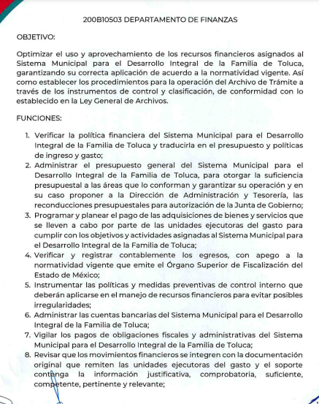
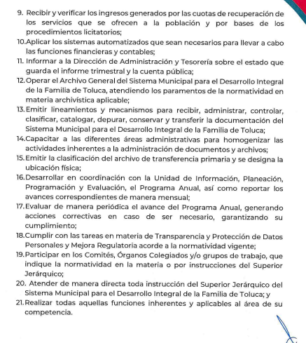
Luego entonces, después del análisis respecto a las atribuciones y funciones que tiene la Dirección de Finanzas, se observa que administra, archiva, genera y posee lo relativo a montos recaudados y facturas pagadas de acuerdo a los numerales 2, 4, 8, y 9; sin embargo, no se advierte que tenga a su cargo la realización de eventos, por lo que podría no ser la única área competente para proporcionar el número de eventos realizados durante los años 2022 y 2023.

Por lo anterior, es de señalar que el Titular de la Unidad de Transparencia no siguió a cabalidad el procedimiento de acceso a la información previsto en el artículo 162 de la Ley de Transparencia local, esto dado que omitió turnar a todas las Áreas competentes que pudiesen contar con la información o deban tenerla de acuerdo a sus facultades, competencias y funciones, con el objeto de que realicen una búsqueda exhaustiva y razonable de la información solicitada.

A efecto de determinar la legalidad de dicha respuesta, es necesario tomar en cuenta las siguientes disposiciones de la Ley de la materia.
“Artículo 50. Los sujetos obligados contarán con un área responsable para la atención de las solicitudes de información, a la que se le denominará Unidad de Transparencia.

Artículo 51. Los sujetos obligados designarán a un responsable para atender la Unidad de Transparencia, quien fungirá como enlace entre éstos y los solicitantes. Dicha Unidad será la encargada de tramitar internamente la solicitud de información y tendrá la responsabilidad de verificar en cada caso que la misma no sea confidencial o reservada. Dicha Unidad contará con las facultades internas necesarias para gestionar la atención a las solicitudes de información en los términos de la Ley General y la presente Ley.

Artículo 53. Las Unidades de Transparencia tendrán las siguientes funciones:
I. Recabar, difundir y actualizar la información relativa a las obligaciones de transparencia comunes y específicas a la que se refiere la Ley General, esta Ley, la que determine el Instituto y las demás disposiciones de la materia, así como propiciar que las áreas la actualicen periódicamente conforme a la normatividad aplicable;
II. Recibir, tramitar y dar respuesta a las solicitudes de acceso a la información;
…
IV. Realizar, con efectividad, los trámites internos necesarios para la atención de las solicitudes de acceso a la información;
V. Entregar, en su caso, a los particulares la información solicitada;
VI. Efectuar las notificaciones a los solicitantes;
VII. Proponer al Comité de Transparencia, los procedimientos internos que aseguren la mayor eficiencia en la gestión de las solicitudes de acceso a la información, conforme a la normatividad aplicable;
VIII. Proponer a quien preside el Comité de Transparencia, personal habilitado que sea necesario para recibir y dar trámite a las solicitudes de acceso a la información;
IX. Llevar un registro de las solicitudes de acceso a la información, sus respuestas, resultados, costos de reproducción y envío, resolución a los recursos de revisión que se hayan emitido en contra de sus respuestas y del cumplimiento de las mismas;
X. Presentar ante el Comité, el proyecto de clasificación de información;
XI. Promover e implementar políticas de transparencia proactiva procurando su accesibilidad;
XII. Fomentar la transparencia y accesibilidad al interior del sujeto obligado;
XIII. Hacer del conocimiento de la instancia competente la probable responsabilidad por el incumplimiento de las obligaciones previstas en la presente Ley; y
XIV. Las demás que resulten necesarias para facilitar el acceso a la información y aquellas que se desprenden de la presente Ley y demás disposiciones jurídicas aplicables.
Los sujetos obligados promoverán acuerdos con instituciones públicas especializadas que pudieran auxiliarse a entregar las respuestas a solicitudes de información, en la lengua indígena, braille o cualquier formato accesible correspondiente, en forma más eficiente.
Los sujetos obligados deberán implementar a través de las unidades de transparencia, progresivamente y conforme a sus previsiones, las medidas pertinentes para asegurar que el entorno físico de las instalaciones cuente con los ajustes razonables, con el objeto de proporcionar adecuada accesibilidad que otorgue las facilidades necesarias, así como establecer procedimientos para brindar asesoría y atención a las personas con discapacidad, a fin de que puedan consultar los sistemas que integran la Plataforma Nacional de Transparencia, presentar solicitudes de acceso a la información y facilitar su gestión e interponer los recursos que las leyes establezcan.

Artículo 59. Los servidores públicos habilitados tendrán las funciones siguientes:
I. Localizar la información que le solicite la Unidad de Transparencia;
II. Proporcionar la información que obre en los archivos y que le sea solicitada por la Unidad de Transparencia;
III. Apoyar a la Unidad de Transparencia en lo que esta le solicite para el cumplimiento de sus funciones;
IV. Proporcionar a la Unidad de Transparencia, las modificaciones a la información pública de oficio que obre en su poder;
V. Integrar y presentar al responsable de la Unidad de Transparencia la propuesta de clasificación de información, la cual tendrá los fundamentos y argumentos en que se basa dicha propuesta;
VI. Verificar, una vez analizado el contenido de la información, que no se encuentre en los supuestos de información clasificada; y
VII. Dar cuenta a la Unidad de Transparencia del vencimiento de los plazos de reserva.

Artículo 162. Las unidades de transparencia deberán garantizar que las solicitudes se turnen a todas las Áreas competentes que cuenten con la información o deban tenerla de acuerdo a sus facultades, competencias y funciones, con el objeto de que realicen una búsqueda exhaustiva y razonable de la información solicitada.”
(Énfasis añadido)

De la normatividad en cita, se desprende que las Unidades de Transparencia se erigen como el área responsable en cada Sujeto Obligado que tiene a su cargo la atención de las solicitudes de información que se realicen al amparo de la Ley. El responsable de dicha área funge como enlace entre EL SUJETO OBLIGADO y los solicitantes, y tiene bajo su responsabilidad el tramitar internamente la solicitud de información.

De tal manera que, si bien el Titular de la Unidad de Transparencia no tiene bajo su resguardo el archivo que contiene la documentación en donde consta la información solicitada, lo cierto es que pudiera obrar en las distintas áreas que conforman la estructura del SUJETO OBLIGADO; es por ello que debe turnar la solicitud a todas las áreas que pudieran generar, administrar o poseer la información requerida por el particular; pues tienen como función, buscar, localizar y poseer la información, así como entregarla.

Es así que, le corresponde al Titular de la Unidad de Transparencia el garantizar que las solicitudes se turnen a las áreas competentes que puedan contar con la información, con el objeto de que se realice una búsqueda exhaustiva y razonable de la misma.
Dicho lo anterior, el referido Manual de Organización del Sistema Municipal para el Desarrollo Integral de la Familia de Toluca, contempla como funciones de otras áreas algunas relacionadas con eventos, entre ellas, la Secretaría Particular, según se observa en los numerales 1 y 7:

Asimismo, se advierte que la Unidad de Comunicación Social y Gobierno Digital cuenta con las siguientes funciones (1, 11 y 14):


Por su parte, el Departamento de Servicios Generales señala:

El Departamento de Desarrollo Comunitario y de Talles establece:
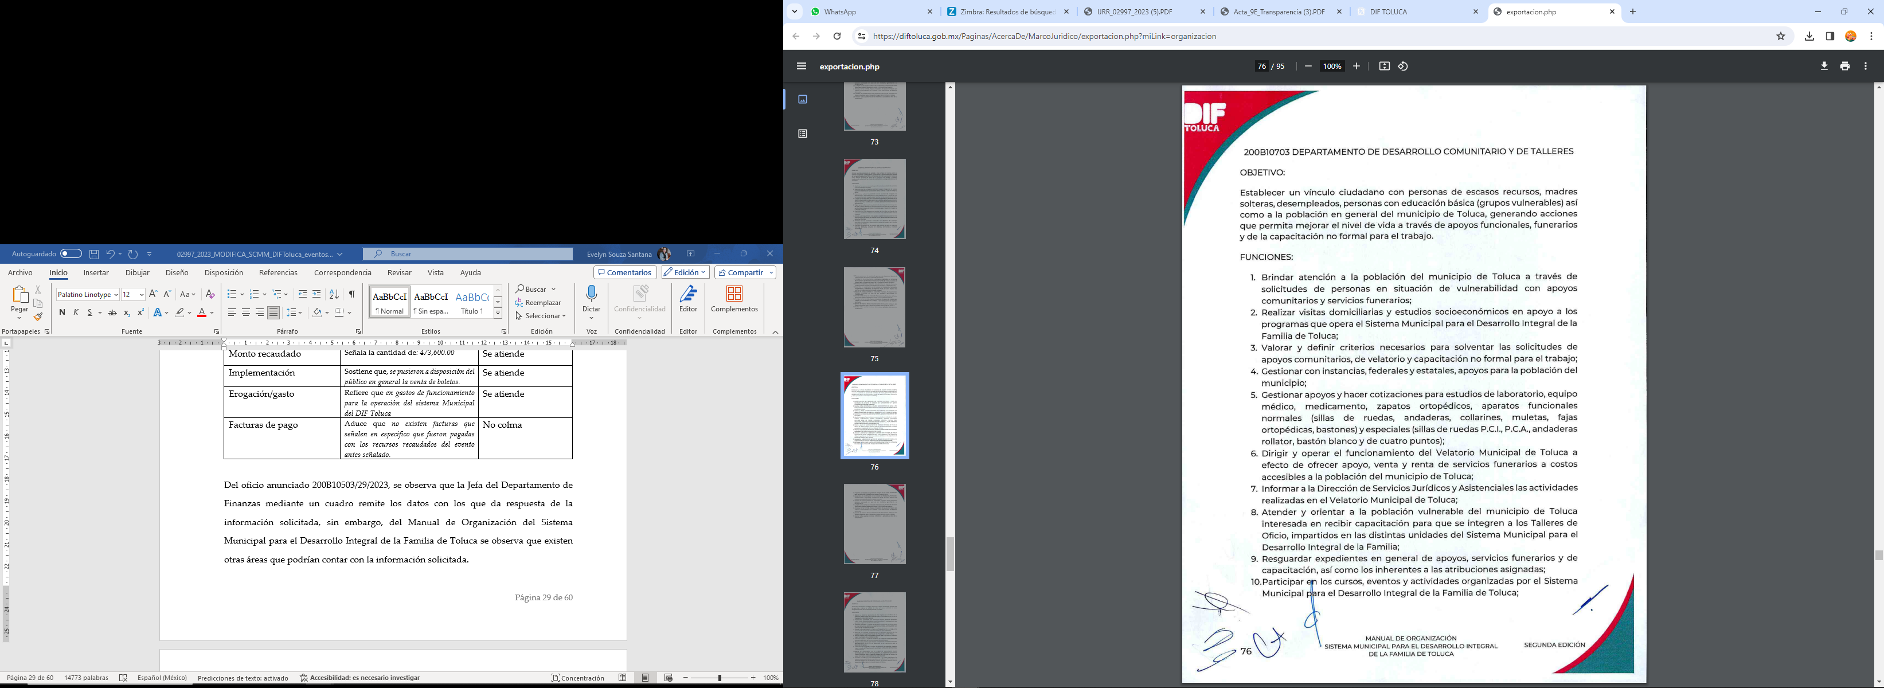
Asimismo, la Dirección de Programas al Adulto Mayor refiere:
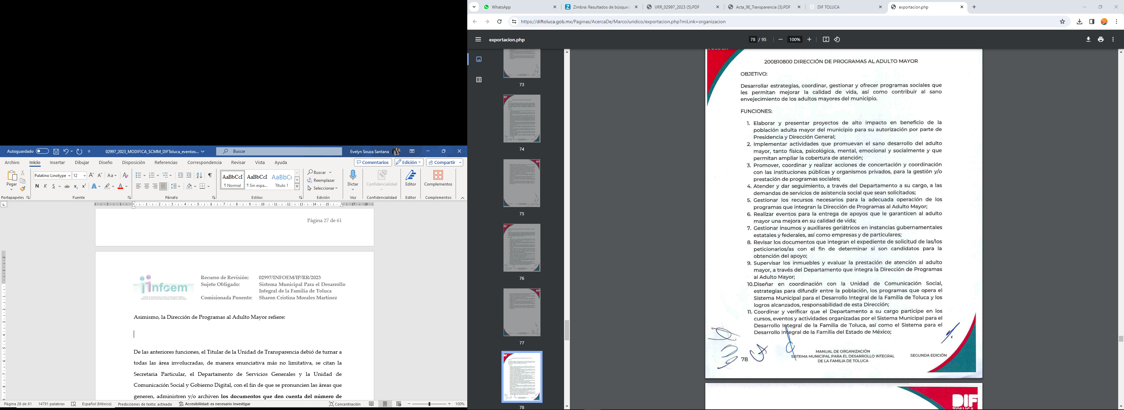
De las anteriores funciones, el Titular de la Unidad de Transparencia debió de turnar a todas las área involucradas, de manera enunciativa más no limitativa, se citan la Secretaria Particular, el Departamento de Servicios Generales y la Unidad de Comunicación Social y Gobierno Digital, con el fin de que se pronuncien las áreas que generen, administren y/o archiven los documentos que den cuenta del número de eventos realizados en los años 2022 y 2023 (a la fecha de la solicitud), pues debió de llevar el trámite de la solicitud con cabalidad como lo establece el artículo 162, de la Ley de Transparencia y Acceso a la Información Pública del Estado de México y Municipios, que señala:
“Artículo 162. Las unidades de transparencia deberán garantizar que las solicitudes se turnen a todas las Áreas competentes que cuenten con la información o deban tenerla de acuerdo a sus facultades, competencias y funciones, con el objeto de que realicen una búsqueda exhaustiva y razonable de la información solicitada.”

Por lo tanto, EL SUJETO OBLIGADO debe dar trámite oportuno a la solicitud de acceso a la información pública, realizando una búsqueda exhaustiva dentro de los archivos de las áreas que resulten competentes a fin de obtener el dato cuantitativo solicitado; en consecuencia, este Órgano Garante determina ordenar se haga entrega del o los documentos en versión pública en donde conste:

- El número de eventos realizados del primero de enero al treinta y uno de diciembre de dos mil veintidós y del primero enero al veintiséis de abril de dos mil veintitrés.

2. Nombre de los eventos realizados con causa por el DIF en 2022, monto recaudado, implementación, erogación y las facturas de pago.
Ahora bien, respecto de este punto de la solicitud, se advierte que la Jefa del Departamento de Finanzas si se pronunció al respecto de la forma siguiente:
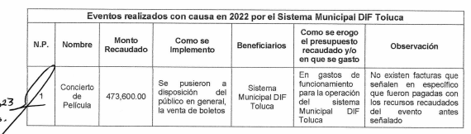

Atendiendo a la información contenida en el cuadro que antecede se confronta lo solicitado y lo atendido, como se advierte:
Lo solicitado de los eventos realizados con causa por el DIF en 2022 | Lo entregado | Observaciones
Nombre de eventos | El nombre del evento reportado es: “Concierto de Película” | Se atiende
Monto recaudado | Señala la cantidad de: 473,600.00 | Se atiende
Implementación | Sostiene que, se pusieron a disposición del público en general la venta de boletos. | Se atiende
Erogación/gasto | Refiere que en gastos de funcionamiento para la operación del sistema Municipal del DIF Toluca | Se atiende
Facturas de pago | Aduce que no existen facturas que señalen en especifico que fueron pagadas con los recursos recaudados del evento antes señalado. | No colma

De éste último punto, relativo a las facturas pagadas, sostiene que no existen facturas que señalen en específico que fueron pagadas con los recursos recaudados del evento antes señalado, sin embargo, contrario a lo señalado por el SUJETO OBLIGADO se considera que sí deben existir facturas que comprueben los gastos efectuados para el funcionamiento de la operación del sistema Municipal del DIF Toluca, que él mismo señaló en respuesta en qué se gastó o cómo se erogó el presupuesto recaudado.

Ahora bien, respecto a las facturas que requiere como medio comprobatorio de los gastos, se entiende que los artículos 342, 343, 344 y 345 del Código Financiero del Estado de México y Municipios, disponen el sistema y las políticas que deben seguirse para llevar el registro contable y presupuestal de las operaciones financieras, en los siguientes términos:
“Artículo 342.- El registro contable del efecto patrimonial y presupuestal de las operaciones financieras, se realizará conforme al sistema y a las disposiciones que se aprueben en materia de planeación, programación, presupuestación, evaluación y contabilidad gubernamental.
En el caso de los municipios, el registro a que se refiere el párrafo anterior, se realizará conforme al sistema y a las disposiciones en materia de planeación, programación, presupuestación, evaluación y contabilidad gubernamental, que se aprueben en el marco del Sistema de Coordinación Hacendaria del Estado de México.
Artículo 343.- El sistema de contabilidad debe diseñarse sobre base acumulativa total y operarse en forma que facilite la fiscalización de los activos, pasivos, ingresos, egresos y, en general, que posibilite medir la eficacia del gasto público, y contener las medidas de control interno que permitan verificar el registro de la totalidad de las operaciones financieras.
El sistema de contabilidad sobre base acumulativa total, se sustentará en las normas emitidas por el Consejo Nacional de Armonización Contable.
Artículo 344.- Los Entes Públicos, a través de cualquiera de sus unidades administrativas, de acuerdo con su naturaleza jurídica y según corresponda, registrarán contablemente el efecto patrimonial y presupuestal de las operaciones financieras que realicen, en el momento en que ocurran, con base en el sistema y políticas de registro establecidas, en el caso de los Municipios, se hará por la Tesorería.
Todo registro contable y presupuestal deberá estar soportado con los documentos comprobatorios originales o en medios electrónicos, los que deberán permanecer en custodia y conservación de los Entes Públicos a través de las unidades administrativas que ejercieron el gasto y a disposición de los Órganos de Fiscalización locales y federales, según corresponda, así como de los órganos internos de control, por un término de cinco años, contados a partir del ejercicio presupuestal siguiente al que corresponda, en el caso de los Municipios, dicha obligación corresponderá a la Tesorería.
Tratándose de documentos de carácter histórico, se estará a lo dispuesto por la legislación de la materia.
…
Artículo 345.- Las Dependencias y sus unidades administrativas; deberán conservar la documentación contable del año en curso y la de ejercicios anteriores, cuyas cuentas públicas hayan sido revisadas y fiscalizadas y la remitirán al Archivo Contable Gubernamental en un plazo que no excederá de seis meses. Tratándose de los comprobantes fiscales digitales, estos deberán estar agregados en forma electrónica a cada póliza de registro contable.
Los poderes Legislativo y Judicial, los Organismos Autónomos y las Entidades Públicas, de acuerdo con su naturaleza jurídica y según corresponda, deberán conservar la documentación contable del año en curso y la de ejercicios anteriores, cuyas cuentas públicas hayan sido revisadas y fiscalizadas, en sus propios Archivos Contables. Tratándose de los comprobantes fiscales digitales, estos deberán estar agregados en forma electrónica a cada póliza de registro contable.
El plazo señalado en este artículo empezará a contar a partir de la publicación en el Periódico Oficial, del decreto correspondiente.”
De una interpretación sistemática de los artículos transcritos, se desprende primeramente que, el registro contable del efecto patrimonial y presupuestal de las operaciones financieras se realizará conforme al sistema y a las disposiciones que se aprueben en materia de planeación, programación, presupuestación, evaluación y contabilidad gubernamental.
Al respecto, si bien es cierto que el Código Financiero del Estado de México y Municipios establece la obligación de los Municipios para llevar los registros contables y presupuestales; también lo es que, dicho ordenamiento jurídico no establece que debemos entender por registro contable y presupuestal; sin embargo, el “Glosario de Términos para el Proceso de Planeación, Programación, Presupuestación y Evaluación en la Administración Pública”, consultable en la dirección electrónica: https://www.indetec.gob.mx/delivery?srv=0&sl=3&path=/biblioteca/Especiales/386_Glosario_Terminos_Proceso_Planeacion.pdf, elaborado por el Grupo de Trabajo de Sistemas de Información Financiera, Contable y Presupuestal de la Comisión Permanente de Funcionarios Fiscales del Instituto para el Desarrollo Técnico de las Haciendas Públicas, INDETEC, señalan las siguientes definiciones de las palabras registro contable y registro presupuestario:

“REGISTRO CONTABLE
Asiento que se realiza en los libros de contabilidad de las actividades relacionadas con el ingreso y egresos de un ente económico.”

“REGISTRO PRESUPUESTARIO
Asiento contable de las erogaciones realizadas por las dependencias y entidades con relación a la asignación, modificación y ejercicio de los recursos presupuestarios que se les hayan autorizado.”

Como bien se desprende de las definiciones, los registros contables y presupuestarios son asientos o anotaciones contables que se realizan tanto de los ingresos como de los egresos, a decir se trata de un control financiero en el que se reconoce la obligación del Tesorero de llevar dicho registro.

Por lo tanto, los preceptos legales citados señalan que los Sujetos Obligados deben contar con una unidad administrativa que registra contablemente el efecto patrimonial y presupuestal de las operaciones financieras que realizan, en el momento en que ocurran, con base en el sistema y políticas de registro establecidas.

Por otro lado, respecto al requerimiento de la “factura”, dicho término se encuentra definido en el Glosario de Términos Hacendarios que emite el Instituto Hacendario del Estado de México, el cual expresa lo siguiente:

“FACTURA
Es el documento fiscal que emite la persona física o moral para comprobar la venta o adquisición de un bien y/o servicio.”

Las facturas o comprobantes que amparan las erogaciones que se realizan con erario público tienen naturaleza pública pues, constituyen los medios idóneos de evidencia del gasto realizado con recursos públicos, de ahí que convenga precisar que la Constitución Política del Estado Libre y Soberano de México en su artículo 129 señala que los recursos económicos del Estado, de los Municipios, así como de los Organismos Autónomos, se administrarán con eficiencia, eficacia y honradez, para cumplir con los objetivos y programas a los que estén destinados.

Aunado a ello, los artículos 342, 343, 344 y 345 del Código Financiero del Estado de México y Municipios disponen el sistema y las políticas que deben seguirse para llevar el registro contable y presupuestal de las operaciones financieras, en los siguientes términos:

“Artículo 342.- El registro contable del efecto patrimonial y presupuestal de las operaciones financieras, se realizará conforme al sistema y a las disposiciones que se aprueben en materia de planeación, programación, presupuestación, evaluación y contabilidad gubernamental.
…

Artículo 343.- El sistema de contabilidad debe diseñarse sobre base acumulativa total y operarse en forma que facilite la fiscalización de los activos, pasivos, ingresos, egresos y, en general, que posibilite medir la eficacia del gasto público, y contener las medidas de control interno que permitan verificar el registro de la totalidad de las operaciones financieras.
El sistema de contabilidad sobre base acumulativa total se sustentará en los postulados básicos y el marco conceptual de la contabilidad gubernamental.

Artículo 344.- Las Dependencias, Entidades Públicas y unidades administrativas registrarán contablemente el efecto patrimonial y presupuestal de las operaciones financieras que realicen, en el momento en que ocurran, con base en el sistema y políticas de registro establecidas, en el caso de los Municipios se hará por la Tesorería.

Derogado.

Todo registro contable y presupuestal deberá estar soportado con los documentos comprobatorios originales, los que deberán permanecer en custodia y conservación de las dependencias, entidades públicas y unidades administrativas que ejercieron el gasto, y a disposición del Órgano Superior de Fiscalización del Estado de México y de los órganos de control interno, por un término de cinco años contados a partir del ejercicio presupuestal siguiente al que corresponda, en el caso de los municipios se hará por la Tesorería.
…
Artículo 345.- Las Dependencias, Entidades Públicas y unidades administrativas deberán conservar la documentación contable del año en curso y la de ejercicios anteriores cuyas cuentas públicas hayan sido revisadas y fiscalizadas por la Legislatura, la remitirán en un plazo que no excederá de seis meses al Archivo Contable Gubernamental. Tratándose de los comprobantes fiscales digitales, estos deberán estar agregados en forma electrónica en cada póliza de registro contable.

El plazo señalado en el párrafo anterior, empezará a contar a partir de la publicación en el Periódico Oficial, del decreto correspondiente. “
Énfasis añadido.

De una interpretación sistemática de los artículos transcritos, se desprende primeramente que el registro contable del efecto patrimonial y presupuestal de las operaciones financieras se realizará conforme al sistema y a las disposiciones que se aprueben en materia de planeación, programación, presupuestación, evaluación y contabilidad gubernamental.

Del oficio anunciado 200B10503/29/2023, se observa que la Jefa del Departamento de Finanzas remite mediante un cuadro los datos con los que da respuesta de la información solicitada. Conforme a las funciones de la referida funcionaria que el Manual de Organización del Sistema Municipal para el Desarrollo Integral de la Familia de Toluca señala se advierten:
Luego entonces, después del análisis respecto a las atribuciones y funciones que tiene la Dirección de Finanzas, se observa que administra el presupuesto, verifica y registra los egresos, administra las cuentas bancarias y revisa los movimientos financieros de acuerdo a los numerales 2, 4, 8, y 9 por lo que —de manera enunciativa más no limitativa— es un área competente para dar respuesta.
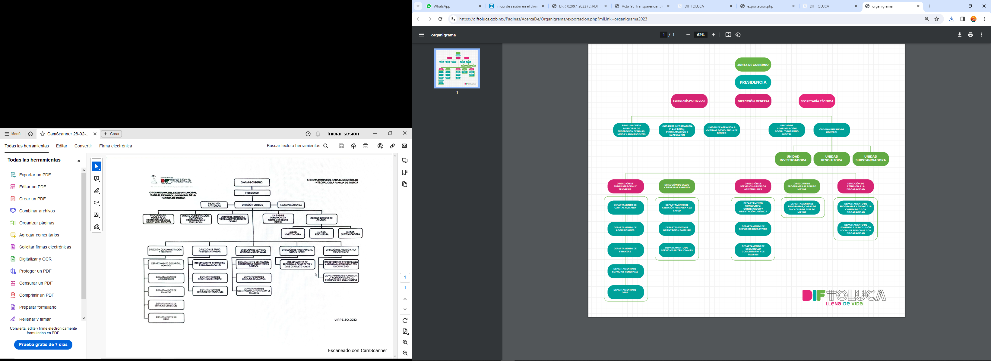
Ahora bien, conforme al organigrama y al Manual de Organización citado previamente se advierte que la Dirección de Administración y Tesorería cuenta con las siguientes funciones (entre las que interesan al caso 1, 9, 11, 12):


En ese sentido se observa que existe otra área que podría contar con la información solicitada, por lo que se obvia el estudio previo, relativo a las obligaciones de las Unidades de Transparencia establecidas en el artículo 161 de la Ley de Transparencia local y se ordena realice una búsqueda exhaustiva dentro de los archivos de las áreas que resulten competentes a fin de entregar en versión pública el documento o documentos que den cuenta de:

- Facturas de pago que comprueben los gastos efectuados para el funcionamiento de la operación del sistema Municipal del DIF Toluca que señaló en respuesta respecto del año dos mil veintidós.

3. Nombre de los eventos realizados con causa por el DIF en 2023, monto recaudado, implementación, erogación y las facturas de pago.
Finalmente, respecto de este punto, se advierte que hoy el SUJETO OBLIGADO en su informe justificado sostiene que “la solicitud fue atendida en tiempo y forma pero que por un error involuntario no fue atendida de forma correcta” así, informa que el Comité de Transparencia aprobó por unanimidad de votos la reserva de la información correspondiente a los eventos realizados con causa por el sistema del DIF Toluca en el año dos mil veintitrés.

Al respecto, el Departamento de Finanzas en el oficio 200B10503/29/2023 de veintitrés de mayo de dos mil veintitrés señaló que:

“La información del ejercicio fiscal 2023 se encuentra en un proceso de investigación administrativa y conformidad al artículo 140 de la Ley General de Transparencia y Acceso a la Información Pública del Estado de México, en su fracción V y VI…
…
Derivado de lo anterior y de conformidad solicito a Usted se someta ante el Comité de Transparencia la Prueba de Daño correspondiente, misma que hace constar que, de proporcionar dicha información traería con él un Mayor perjuicio que el Beneficio de la Transparencia, ya que al interior del Sistema se está realizando un Proceso Administrativo y se vería afectada la resolución del mismo toda vez que la información solicitada forma parte del expediente propio de un proceso administrativo en curso motivo por el cual se ha divulgado compromete la objetividad y en su caso la resolución y buen término del mismo en este sentido constituye un punto franqueable al debido proceso.
Consecuentemente afecta de modo negativo los procesos en curso contra las resoluciones en favor del patrimonio del sistema municipal DIF de Toluca, en este tenor y en apego al fundamento vertido solicitó la reserva de lo anterior por 1 año.”
Ahora bien, en el “Acta de la Décima Sesión Extraordinaria del Comité de Transparencia del Sistema Municipal para el Desarrollo Integral de la Familia de Toluca Acta SMDT-CT-19052023-E-10” del diecinueve de mayo de dos mil veintitrés se puede leer como punto número seis dentro del orden del día:

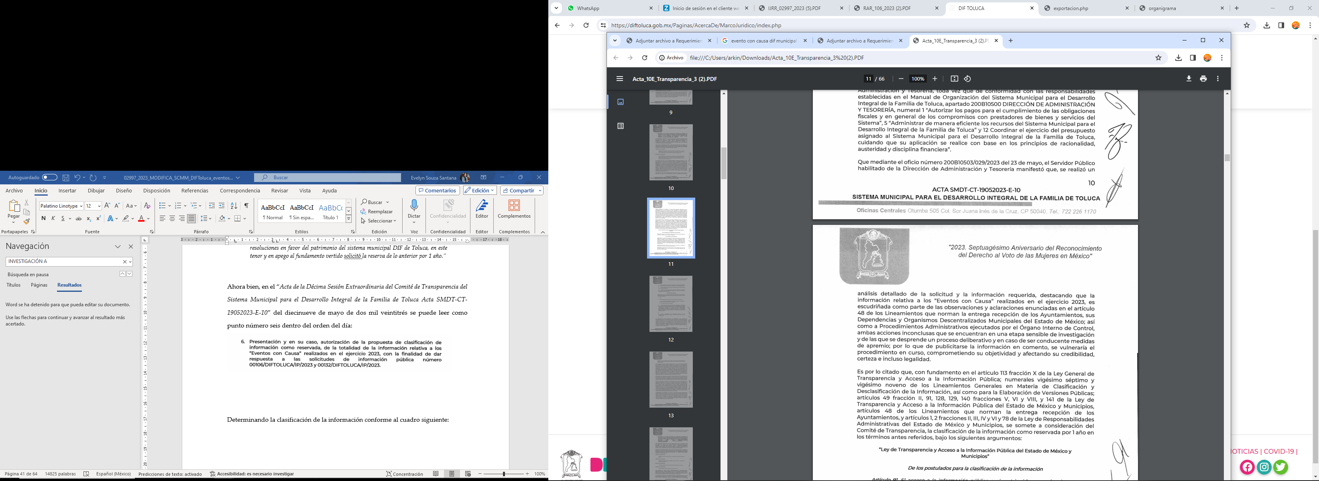

Determinando la clasificación de la información conforme al cuadro siguiente:

Es así, que derivado que EL SUJETO OBLIGADO clasifica la información como reservada, es necesario traer a contexto lo dispuesto por el artículo 5, párrafo vigésimo segundo, fracción I de la Constitución Política del Estado Libre y Soberano de México, el cual dispone:

“Artículo 5.-...
...
Este derecho se regirá por los siguientes principios y bases siguientes:

I. Toda la información en posesión de cualquier autoridad, entidad, órgano y organismos de los Poderes Ejecutivo, Legislativo y Judicial, órganos autónomos, partidos políticos, fideicomisos y fondos públicos estatales y municipales, así como del gobierno y de la administración pública municipal y sus organismos descentralizados, asimismo de cualquier persona física, jurídica colectiva o sindicato que reciba y ejerza recursos públicos o realice actos de autoridad en el ámbito estatal y municipal, es pública y sólo podrá ser reservada temporalmente por razones previstas en la Constitución Política de los Estados Unidos Mexicanos de interés público y seguridad, en los términos que fijen las leyes. En la interpretación de este derecho deberá prevalecer el principio de máxima publicidad. Los sujetos obligados deberán documentar todo acto que derive del ejercicio de sus facultades, competencias o funciones, la ley determinará los supuestos específicos bajo los cuales procederá la declaración de inexistencia de la información;
...”

De lo anterior, se deduce que la Constitución Local, le otorga a todos los documentos en posesión de las autoridades la calidad de públicos y únicamente pueden ser reservados temporalmente por razones de interés público y en los términos expresamente señalados en la Ley de la materia, es decir, el derecho de acceso a la información pública no es absoluto pero su restricción debe estar sujeta a un sistema rígido de excepciones, en el que los Sujetos Obligados deben fundar y motivar las causas de interés público que se ponen en riesgo al liberarse la información.

Asimismo, el reservar la información, implica el reconocimiento por parte del SUJETO OBLIGADO de que se encuentra dentro de sus archivos, por lo que tiene el carácter de público y sí es susceptible de entregarse, es decir, de transparentarse; empero, advierte que existen causas presentes que impiden la publicidad de la información durante cierto periodo de tiempo.

Siendo pertinente aclarar que, la información que se clasifica bajo la premisa de reservada, no pierde el carácter de pública, sino que se reserva temporalmente del conocimiento público, es decir, por un tiempo determinado, se conservará y custodiará la información de manera especial, y una vez transcurrido el plazo de reserva, el documento podrá divulgarse.

Por todo lo anterior, la reserva de la información implica una clasificación, la cual debe entenderse como el proceso mediante el cual EL SUJETO OBLIGADO determina que la información en su poder, actualiza alguno de los supuestos conforme a las normas aplicables.

En tal virtud, conforme al artículo 49, fracción VIII, de la Ley de Transparencia local, los Comités de Transparencia, tienen la atribución de aprobar, modificar o revocar la clasificación de la información, mientras que, el artículo 128 de la misma Ley, indica que, en los casos en que se niegue el acceso a la información, por actualizarse alguno de los supuestos de clasificación, el Comité de Transparencia, deberá confirmar, modificar o revocar la decisión, que para motivar la clasificación de la información y la ampliación del plazo de reserva, se deberán de señalar las razones, motivos o circunstancias especiales que llevaron al SUJETO OBLIGADO a concluir que el caso particular se ajusta al supuesto previsto por la norma legal invocada como fundamento.

Dicho lo anterior, es necesario definir a la prueba de daño como la responsabilidad de los Sujetos Obligados de demostrar de manera fundada y motivada, que la divulgación de la información lesiona el interés debidamente protegido por la Ley, y que el menoscabo o daño que puede producirse con la publicidad de la información, es mayor que el interés de conocerla, por lo que debe clasificarse como reservada.

De este modo, conforme al artículo 132 en correlación con el numeral 49, fracción II de la Ley de Transparencia local, para clasificar la información se debe de atender a lo dispuesto por la normativa y aplicar, de manera estricta, las excepciones del derecho de acceso a la información y sólo podrán invocarlas cuando acrediten su procedencia, debiendo clasificar la información en el momento en que:

- Se reciba una solicitud de acceso a la información.
- Se determine mediante resolución de autoridad competente.
- Se generen versiones públicas para dar cumplimiento a las obligaciones de transparencia previstas en la Ley.

Situación que se robustece con lo previsto en el artículo 141 de citada Ley, que señala que las causales de reserva previstas, se deberán fundar y motivar, a través de la aplicación de la prueba de daño.

Igualmente, la clasificación de la información debe estar sustentada en el Acuerdo de Clasificación correspondiente, en el que, de manera fundada y motivada, se establezcan las hipótesis normativas aplicables al caso concreto y se analice la prueba de daño que prevé el artículo 129 de la Ley de Transparencia de mérito, para lo cual, los Sujetos Obligados deberán considerar que:

- La divulgación de la información representa un riesgo real, demostrable e identificable del perjuicio significativo al interés público o a la seguridad pública;
- El riesgo de perjuicio que supondría la divulgación supera el interés público general de que se difunda; y
- La limitación se adecua al principio de proporcionalidad y representa el medio menos restrictivo disponible para evitar el perjuicio.

De tal manera, las limitaciones al acceso a la información deben sustentarse en una adecuada clasificación que debe distinguir y tomar en cuenta qué información puede generar un daño desproporcionado o innecesario a valores jurídicamente protegidos.

Lo anterior encuentra sustento en la Tesis de la Décima Época, publicada en la Gaceta del Semanario Judicial de la Federación, sección Tribunales Colegiados de Circuito, Libro 5, de fecha abril de 2014, pág. 1523, Registro, 2, 006,299. I.1o.A.E.3 K (10a.), que literalmente señala:

“INFORMACIÓN RESERVADA. APLICACIÓN DE LA "PRUEBA DE DAÑO E INTERÉS PÚBLICO" PARA DETERMINAR LO ADECUADO DE LA APORTADA CON ESA CLASIFICACIÓN EN EL JUICIO DE AMPARO POR LA AUTORIDAD RESPONSABLE, A EFECTO DE HACER VIABLE LA DEFENSA EFECTIVA DEL QUEJOSO. Una adecuada clasificación de la información pública debe tomar en cuenta y distinguir, en el contexto general de un documento, cuál es la específica y precisa, cuya divulgación puede generar un daño desproporcionado o innecesario a valores jurídicamente protegidos, lo cual debe evitarse, en la medida de lo posible, frente a aquella que debe ser accesible al quejoso en el amparo para hacer viable su defensa efectiva y cuestionar violaciones a derechos fundamentales, lo que implica un interés público en abrir o desclasificar la información necesaria para ese efecto, cuando la autoridad responsable que la aporta al juicio la clasifica como reservada. Por tanto, es necesario distinguir esas diferencias y formular una idónea y adecuada clasificación de la información, generando así una regla individualizada y pertinente para el caso, a través de aplicar la "prueba de daño e interés público" ex officio, con el propósito de obtener una versión que sea pública para la parte interesada.” (sic)

Por lo que, podemos advertir que la prueba de daño realizada por EL SUJETO OBLIGADO, cobra relevancia puesto que sí ésta no arroja resultados contundentes sobre un posible peligro, deberá de publicarse la información.

Siendo que, los Sujetos Obligados deben aplicar de manera restrictiva y limitada, las excepciones al derecho de acceso a la información, sin ampliar las excepciones y supuestos de reserva previstos en la Ley General de Transparencia y Acceso a la Información Pública o la Ley local, aduciendo analogía o mayoría de razón.

Asimismo, los Sujetos Obligados no pueden emitir acuerdos de carácter general que clasifiquen documentos o información como reservada, ya que dicha clasificación, debe estar acorde con la actualización de los supuestos definidos; resaltándose además que, la clasificación de la información se debe realizar conforme a un análisis caso por caso, mediante la aplicación de la enunciada prueba de daño.

De este modo, es necesario que EL SUJETO OBLIGADO al aplicar la prueba de daño, distinga entre los supuestos por los cuales puede invocar la reserva de la información y cuáles de manera clara y específica son los que le atañen a la información que se solicite; situación que le hará permisible distinguir diferencias y formular una idónea y adecuada clasificación de la información, generando así, una regla individualizada y pertinente para el caso, a través de la aplicación de dicha prueba, con el propósito de obtener, una versión pública o acuerdo conforme a lo solicitado.

Aunado a lo anterior, es importante señalar el contenido del numeral Octavo de los Lineamientos Generales en materia de Clasificación y Desclasificación de la Información, así como para la elaboración de versiones públicas para realizar la clasificación de la información se debe fundar y motivar señalando el artículo, fracción, inciso, párrafo o numeral de la Ley o tratado internacional suscrito por el Estado Mexicano que expresamente le otorgue el carácter de reservada, así como especificando las razones o circunstancias especiales que lo llevaron a concluir que el caso particular se ajusta al supuesto previsto por la norma legal invocada como fundamento.

Siendo así que, en el caso específico de la reserva, la motivación de la clasificación también deberá comprender las circunstancias que justifican el establecimiento de determinado plazo de reserva; en otras palabras, para clasificar la información como reservada, se debe contar con el acuerdo respectivo el cual debe estar debidamente fundado y motivado.

Por tanto, la fundamentación y motivación consiste en la obligación que tiene todo ente público de expresar los preceptos jurídicos aplicables al asunto motivo del acto y las razones o argumentos de su actuar.

Al respecto, el máximo tribunal del país ha establecido jurisprudencia respecto a qué debe entenderse por fundamentación y motivación, en los siguientes términos:

“FUNDAMENTACION Y MOTIVACION. La debida fundamentación y motivación legal, deben entenderse, por lo primero, la cita del precepto legal aplicable al caso, y por lo segundo, las razones, motivos o circunstancias especiales que llevaron a la autoridad a concluir que el caso particular encuadra en el supuesto previsto por la norma legal invocada como fundamento.”(Sic)

}Así, en un acto de autoridad se surte la debida fundamentación cuando se cita el precepto legal aplicable al caso concreto y la debida motivación cuando se expresan las razones, motivos o circunstancias que tomó en cuenta la autoridad para adecuar el hecho a los fundamentos de derecho.

Más aún, a través de diversa jurisprudencia dictada por el Poder Judicial de la Federación se sostiene que la finalidad de la fundamentación o motivación es la de explicar, justificar, posibilitar la defensa y comunicar la decisión de la autoridad:

“FUNDAMENTACIÓN Y MOTIVACIÓN. EL ASPECTO FORMAL DE LA GARANTÍA Y SU FINALIDAD SE TRADUCEN EN EXPLICAR, JUSTIFICAR, POSIBILITAR LA DEFENSA Y COMUNICAR LA DECISIÓN. El contenido formal de la garantía de legalidad prevista en el artículo 16 constitucional relativa a la fundamentación y motivación tiene como propósito primordial y ratio que el justiciable conozca el "para qué" de la conducta de la autoridad, lo que se traduce en darle a conocer en detalle y de manera completa la esencia de todas las circunstancias y condiciones que determinaron el acto de voluntad, de manera que sea evidente y muy claro para el afectado poder cuestionar y controvertir el mérito de la decisión, permitiéndole una real y auténtica defensa. Por tanto, no basta que el acto de autoridad apenas observe una motivación pro forma pero de una manera incongruente, insuficiente o imprecisa, que impida la finalidad del conocimiento, comprobación y defensa pertinente, ni es válido exigirle una amplitud o abundancia superflua, pues es suficiente la expresión de lo estrictamente necesario para explicar, justificar y posibilitar la defensa, así como para comunicar la decisión a efecto de que se considere debidamente fundado y motivado, exponiendo los hechos relevantes para decidir, citando la norma habilitante y un argumento mínimo pero suficiente para acreditar el razonamiento del que se deduzca la relación de pertenencia lógica de los hechos al derecho invocado, que es la subsunción.”(Sic)

En consecuencia, la fundamentación y motivación implica que, en el acto de autoridad, además de contenerse los supuestos jurídicos aplicables se expliquen claramente, por qué, a través de la utilización de la norma se emitió el acto. De este modo, la persona que se siente afectada pueda impugnar la decisión, permitiéndole una real y auténtica defensa.

Atento a lo anterior, es necesario hacer hincapié que para clasificar la información como reservada, se deben precisar las razones objetivas por las que la apertura de la información generaría una afectación, asimismo es claro que los mismos deben aplicar de manera restrictiva y limitada las hipótesis de clasificación y no hacerlas valer de manera general.

En ese contexto, resulta necesario analizar el Acuerdo de Reserva de la información del SUJETO OBLIGADO, a fin de establecer si el Comité de Transparencia cumplió cabalmente con las formalidades referidas anteriormente:

 | Cumplió: | Contenido
Número de folio de la solicitud | Sí
Referencia de la información solicitada | Sí | 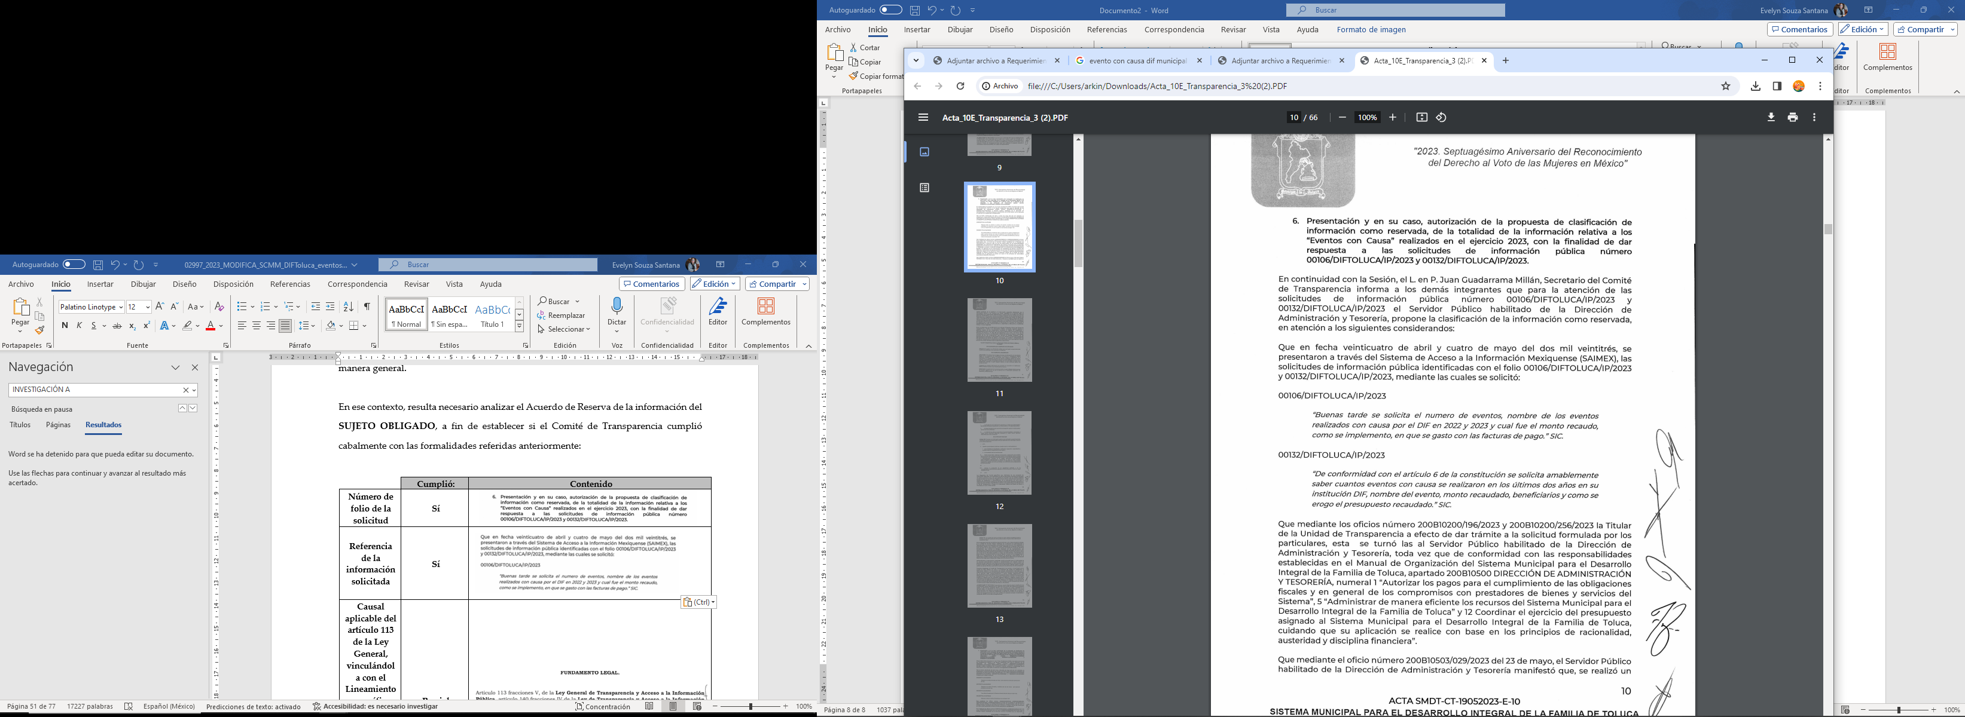
Causal aplicable del artículo 113 de la Ley General, vinculándola con el Lineamiento específico del presente ordenamiento y, cuando corresponda, el supuesto normativo que expresamente le otorga el carácter de información reservada | Parcial | 
Fundamento y Motivación Legal | Parcial | Si bien en el Acuerdo refiere la actualización de las fracciones V, VI y VIII del artículo 140 de la Ley de Transparencia y Acceso a la Información Pública del Estado de México y Municipios, lo cierto es que no existe certeza sobre la causal que se reserva de información, señalada en la Ley General pues en diversos apartados refiere la actualización establecida en el artículo 113, fracciones VI, VII y X. Aunado a ello, no hay correspondencia con los Lineamientos de la materia respecto de la fracción VI del artículo 113 en mención.  Por otra parte, la motivación es insuficiente pues no basta con trascribir los artículos.
Conexión entre los fundamentos y motivos que dieron origen a la Reserva de la información | Parcial | 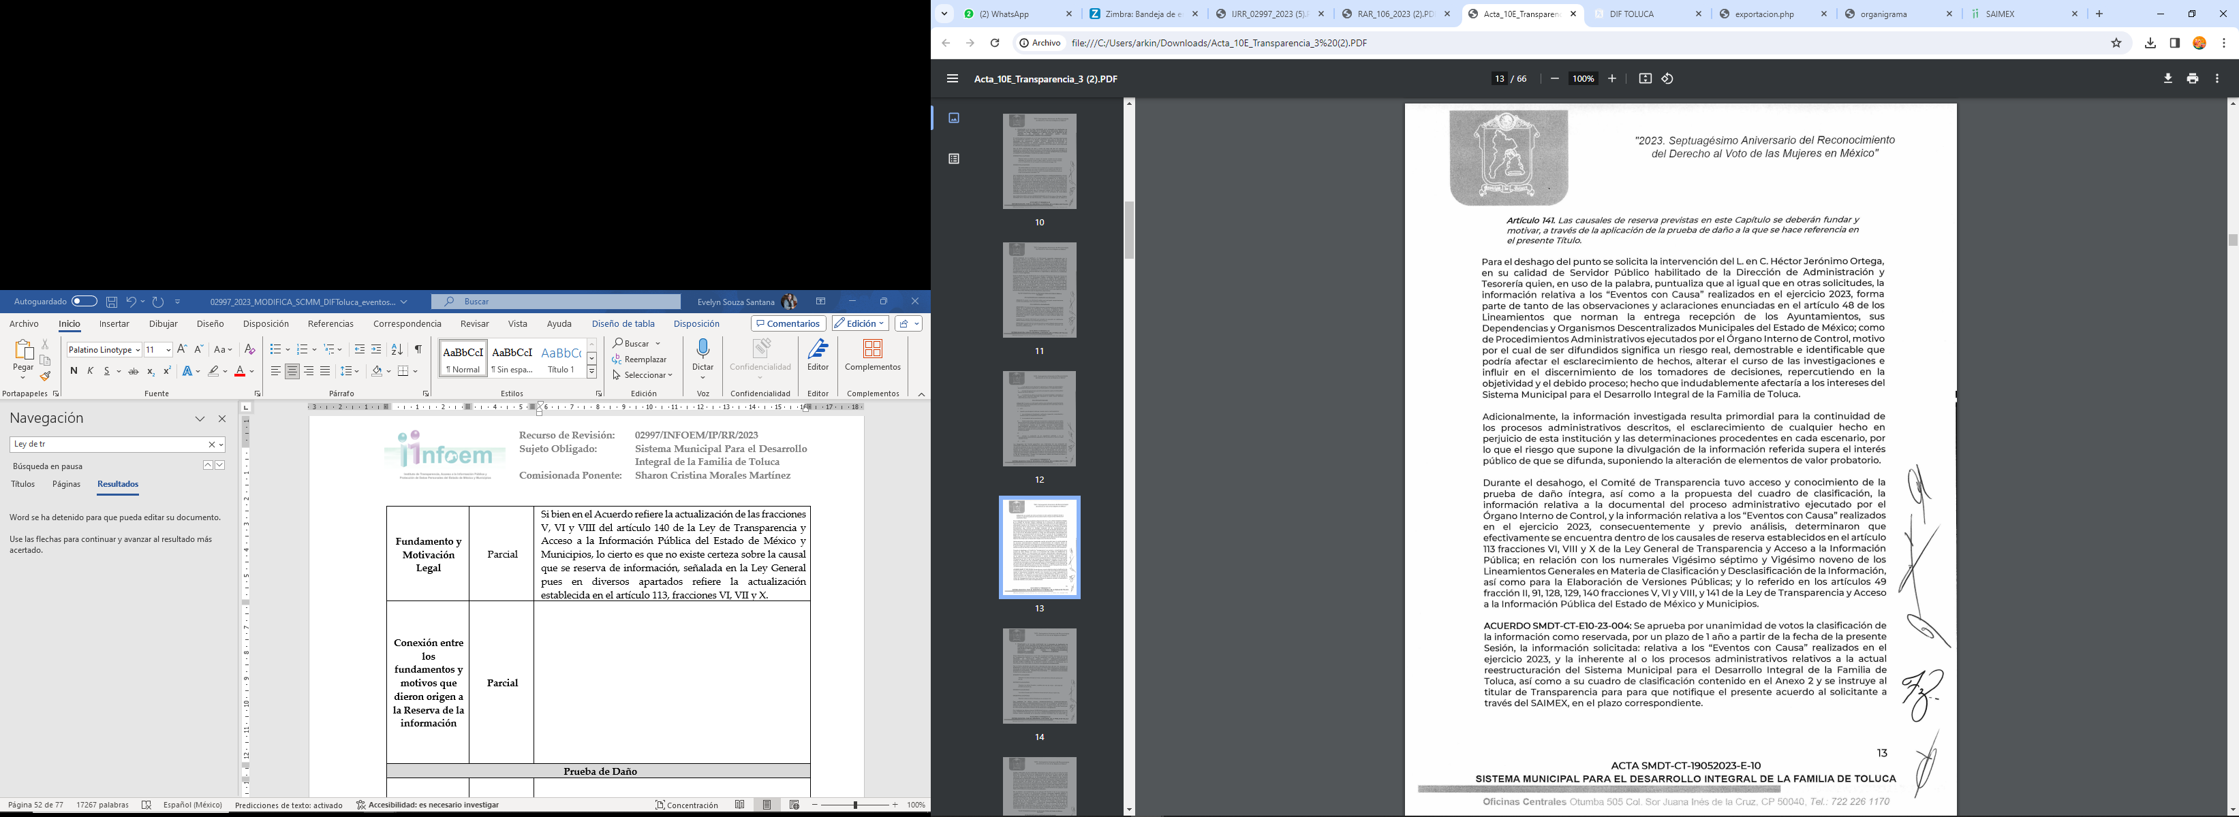
Prueba de Daño
Riesgo Real, Demostrable e Identificable  (Modo, Tiempo y Lugar) | No | No se advierte pronunciamiento específico de cada concepto, pues solo refiere:
Temporalidad de la Reserva de la información. | Si | 1 año  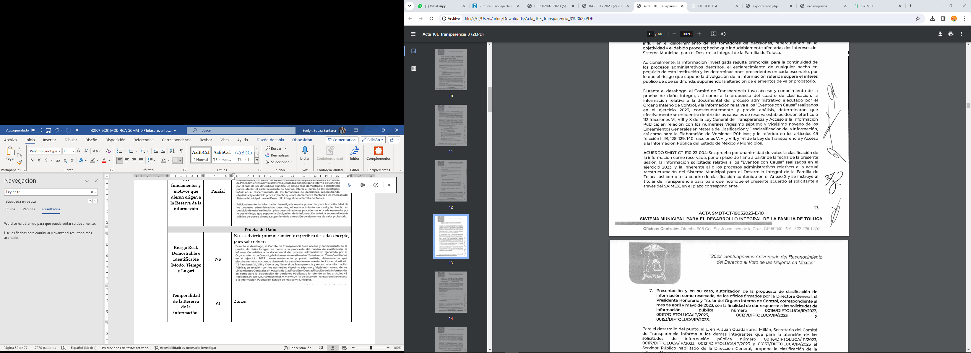
Autoridades competentes. | Sí | 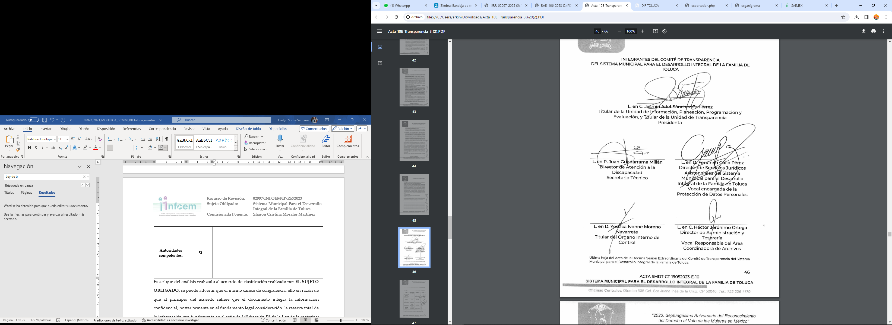

Es así que del análisis realizado al acuerdo de clasificación realizado por EL SUJETO OBLIGADO, se puede advertir que no cumplió con todas las formalidades necesarias para validar su determinación.

Aunado a lo anterior, se observa que carece de congruencia y certeza el actuar del Comité ya que el oficio por el cual se solicita la reserva de la información es posterior al Acta del Comité por el que se determina la misma. Es decir, el Comité de Transparencia basa su clasificación en la solicitud del Servidor Público Habilitado del veintitrés de mayo como se puede observar:

Sin embargo, el Acta del Comité de Transparencia tiene fecha del diecinueve de mayo de dos mil veintitrés según se advierte de su primera página:
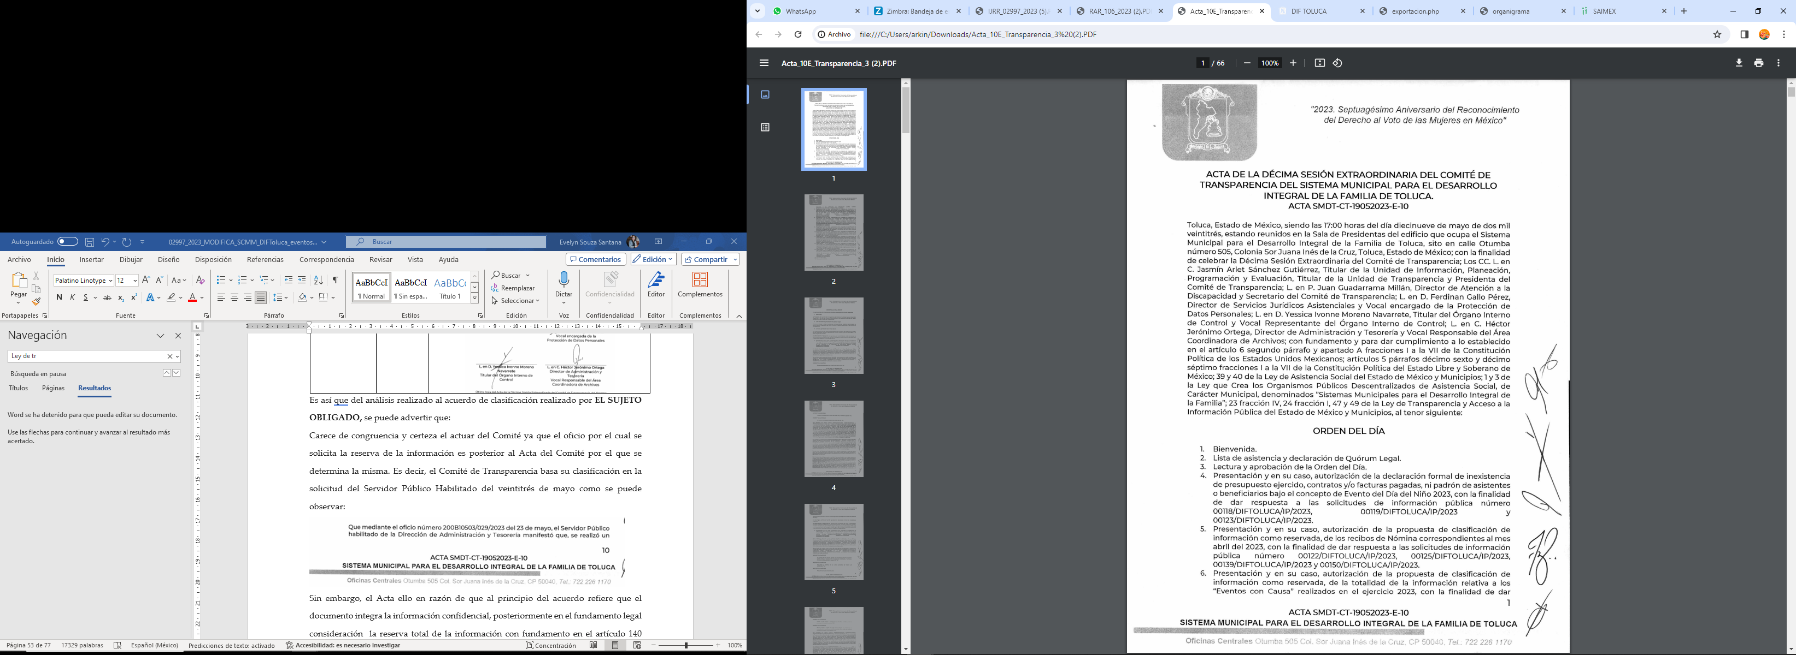

Luego entonces, es contrario a toda lógica, pues el Comité de Transparencia no podría pronunciarse respecto de hechos futuros.

Conforme a lo anterior, se vislumbra que resulta improcedente la reserva invocada por el ente recurrido, por las siguientes consideraciones:

- Hay una incongruencia en su fundamentación.
- La conexión entre los fundamentos y motivos que dieron origen a la Reserva de la información son insuficientes por falta de motivación.
- No se advierte pronunciamiento específico (Modo, Tiempo y Lugar) del riesgo Real, Demostrable e Identificable.
- Carece de certeza y congruencia la fecha del oficio y la fecha del Acta.

Expuestas las inconsistencias derivadas del Acta del Comité de Transparencia del SUJETO OBLIGADO carece de la debida fundamentación y motivación consiste en la obligación que tiene todo ente público de expresar los preceptos jurídicos aplicables al asunto motivo del acto y las razones o argumentos de su actuar.

Para entender los alcances de la fundamentación y motivación, sirve de sustento la tesis:
FUNDAMENTACIÓN Y MOTIVACIÓN, CONCEPTO DE. La garantía de legalidad consagrada en el artículo 16 de nuestra Carta Magna, establece que todo acto de autoridad precisa encontrarse debidamente fundado y motivado, entendiéndose por lo primero la obligación de la autoridad que lo emite, para citar los preceptos legales, sustantivos y adjetivos, en que se apoye la determinación adoptada; y por lo segundo, que exprese una serie de razonamientos lógico-jurídicos sobre el por qué consideró que el caso concreto se ajusta a la hipótesis normativa.

Así, para considerar que se cumple con la formalidad destacada, la autoridad emisora de un acto de autoridad que incida en la esfera de derechos de un particular, debe darle a conocer a este, en detalle y de manera completa, en la actuación de que se trate, la esencia de todas las circunstancias y condiciones que determinaron el acto de la autoridad, de manera que sea evidente y muy claro para el afectado poder cuestionar y controvertir el mérito de la decisión, permitiéndole una real y auténtica defensa. Por tanto, no basta que el acto de autoridad apenas observe una motivación de manera insuficiente o imprecisa, que impida la finalidad del conocimiento, comprobación y defensa pertinente, por lo que, la decisión a efecto de que se considere debidamente fundado y motivado, debe de exponer los hechos relevantes para decidir, citando la norma y un argumento mínimo pero suficiente para acreditar el razonamiento del que se deduzca la relación de pertenencia lógica de los hechos al derecho invocado, que es la subsunción.

Tal criterio se advierte de la tesis jurisprudencial I.4o.A. J/43, que dice:

FUNDAMENTACIÓN Y MOTIVACIÓN. EL ASPECTO FORMAL DE LA GARANTÍA Y SU FINALIDAD SE TRADUCEN EN EXPLICAR, JUSTIFICAR, POSIBILITAR LA DEFENSA Y COMUNICAR LA DECISIÓN. El contenido formal de la garantía de legalidad prevista en el artículo 16 constitucional relativa a la fundamentación y motivación tiene como propósito primordial y ratio que el justiciable conozca el "para qué" de la conducta de la autoridad, lo que se traduce en darle a conocer en detalle y de manera completa la esencia de todas las circunstancias y condiciones que determinaron el acto de voluntad, de manera que sea evidente y muy claro para el afectado poder cuestionar y controvertir el mérito de la decisión, permitiéndole una real y auténtica defensa. Por tanto, no basta que el acto de autoridad apenas observe una motivación pro forma pero de una manera incongruente, insuficiente o imprecisa, que impida la finalidad del conocimiento, comprobación y defensa pertinente, ni es válido exigirle una amplitud o abundancia superflua, pues es suficiente la expresión de lo estrictamente necesario para explicar, justificar y posibilitar la defensa, así como para comunicar la decisión a efecto de que se considere debidamente fundado y motivado, exponiendo los hechos relevantes para decidir, citando la norma habilitante y un argumento mínimo pero suficiente para acreditar el razonamiento del que se deduzca la relación de pertenencia lógica de los hechos al derecho invocado, que es la subsunción.

En consecuencia, la fundamentación y motivación implica que, en el acto de autoridad, además de contenerse los supuestos jurídicos aplicables se expliquen claramente, por qué, a través de la utilización de la norma se emitió el acto. De este modo, la persona que se siente afectada con el acto de autoridad, pueda impugnar la decisión, permitiéndole una real y auténtica defensa.

Por lo tanto, al no haberse acreditado que la divulgación de la información en el caso concreto, puede causar un daño al interés público protegido, lo procedente es REVOCAR la respuesta entregada y ordenar al SUJETO OBLIGADO la entrega en versión pública de los documentos en donde conste:

c) Nombre de los eventos realizados con causa por el DIF en 2023, monto recaudado, implementación, erogación y las facturas de pago, realizados por el Sistema Municipal DIF Toluca del primero enero al veintiséis de abril de dos mil veintitrés.

Para ello, deberá observar las directrices respecto de la Versión Publica.

De la Versión Pública.
Ya precisado lo anterior, de acuerdo a la naturaleza de la información solicitada se concluye que ésta es de interés general y de alcance público, puesto que la ciudadanía tiene derecho a saber los datos de los proveedores, como lo son el nombre o razón social de personas físicas o morales; la matriz, ubicación, sucursal o dirección de los que se advierte que es su domicilio fiscal; el RFC es de carácter público esto permite transparentar la aplicación de los recursos públicos que son otorgados para el cumplimiento de sus funciones. Ello conforme a lo dispuesto por el artículo 24, fracción XVIII de la Ley de Transparencia y Acceso a la Información Pública del Estado de México y Municipios, que establece como deber de los sujetos obligados el hacer público toda la información respecto a los montos y nombres de las personas a quienes se entreguen recursos públicos y con ello transparentar la forma, términos, causas y finalidad en la disposición de esos recursos; precepto legal que es del tenor siguiente:
“Artículo 24. Para el cumplimiento de los objetivos de esta Ley, los sujetos obligados deberán cumplir con las siguientes obligaciones, según corresponda, de acuerdo a su naturaleza:
(…)
XVIII. Hacer pública toda aquella información relativa a los montos y las personas a quienes entreguen, por cualquier motivo, recursos públicos, así como los informes que dichas personas les entreguen sobre el uso y destino de dichos recursos;
(…)”
Énfasis añadido
Por lo que respecta a los RFC de personas físicas o morales proveedores, de acuerdo al criterio SO/004/2021, emitido por el Instituto Nacional de Transparencia, Acceso a la Información y Protección de Datos Personales, que establece lo siguiente:
Registro Federal de Contribuyentes (RFC) de personas físicas proveedores o contratistas. El RFC de contratistas o proveedores de sujetos obligados debe ser público, ya que, al tratarse de personas relacionadas con contrataciones públicas, su difusión favorece la transparencia con la que deben administrarse los recursos públicos, en términos del artículo 134 de la Constitución Política de los Estados Unidos Mexicanos.
Por cuanto hace a las cuentas bancarias y clabes interbancarias es de precisar que dicha información es confidencial únicamente; por lo que, concierne a los particulares, y no así para los sujetos obligados que prevé el artículo 23, de la Ley de Transparencia y Acceso a la Información Pública del Estado de México y Municipios, toda vez que su publicidad abona a la transparencia y a la rendición de cuentas.
En este sentido, es importante precisar que de acuerdo al criterio 11/17 emitido por el INAI, las cuentas bancarias y/o clave interbancaria de los Sujetos Obligados es información de carácter público.
Criterio 11/17
Cuentas bancarias y/o CLABE interbancaria de sujetos obligados que reciben y/o transfieren recursos públicos, son información pública. La difusión de las cuentas bancarias y clabes interbancarias pertenecientes a un sujeto obligado favorece la rendición de cuentas al transparentar la forma en que se administran los recursos públicos, razón por la cual no pueden considerarse como información clasificada.

Caso contrario a los particulares, como lo refiere el criterio 10/17 emitido por el INAI, que es del tenor literal siguiente:

Cuentas bancarias y/o CLABE interbancaria de personas físicas y morales privadas. El número de cuenta bancaria y/o CLABE interbancaria de particulares es información confidencial, al tratarse de un conjunto de caracteres numéricos utilizados por los grupos financieros para identificar las cuentas de sus clientes, a través de los cuales se puede acceder a información relacionada con su patrimonio y realizar diversas transacciones; por tanto, constituye información clasificada con fundamento en los artículos 116 de la Ley General de Transparencia y Acceso a la Información Pública y 113 de la Ley Federal de Transparencia y Acceso a la Información Pública.

En ese sentido, referente al QR, folio fiscal, número de serie del certificado del emisor, sello digital Comprobante Fiscal Digital por Internet (CFDI), sello digital del SAT, Cadena Original del SAT, número de serie del certificado del SAT, es preciso señalar que si de la secuencia de números y letras, se advierte el Registro Federal de Contribuyentes o una Clave Única de Registro de Población, que pueda hacer identificable al titular del dato personal, no puede tenerse como dato personal y por ende es información considerada confidencial. Por el contrario, debe considerarse que esta información incluida en los documentos fiscales, constituyen un elemento adicional que permite a cualquier persona verificar la legitimidad del documento, por sí solos no contienen datos personales susceptibles de clasificación, ya que no hacen identificable al titular, pues dichos datos sólo son de utilidad de manera directa a la Secretaría de Hacienda y Crédito Público y si bien, en un momento dichas cadenas derivan información personal de los contribuyentes, esta se encuentra encriptada como se verá a continuación.
• Código Bidimensional o QR.
En principio, resulta necesario señalar que los comprobantes fiscales digitales por Internet, deben de incluir un código bidimensional conforme al formato QR Code (Quick Response Code), el cual contiene el Registro Federal de Contribuyentes del receptor, del emisor, o de ambos; lo anterior, conforme al Anexo 20 de la Segunda Resolución de modificación a la Resolución Miscelánea Fiscal para el 2017, localizada en la página electrónica http://dof.gob.mx/nota_detalle.php?codigo=5492254&fecha=28/07/2017. Incluso con la captura de dicho código, a través de la aplicación móvil del Servicio de Administración Tributaria, permite el acceso al Registro Federal de Contribuyentes, como del Sujeto Obligado, como del proveedor, persona física o moral.
En ese orden de ideas, toda vez que el código bidimensional sólo permite el acceso al Registro Federal de Contribuyentes del proveedor y del Sujeto Obligado, los cuales guardan la naturaleza pública, se considera que no se actualiza la causal de clasificación prevista en el artículo 143, fracción I de la Ley de la materia.
Folio Fiscal
Por lo que hace Folio Fiscal, cabe precisar que conforme al ANEXO 20 de la Segunda Resolución de modificaciones a la Resolución Miscelánea Fiscal para dos mil diecisiete, el folio fiscal se conforma de treinta seis caracteres alfanuméricos; además, que conforme al documento denominado “Cómo ubicar el Folio Fiscal en una factura”, el dato se ubica dentro de los datos del emisor o en el recuadro de los datos de identificación del comprobante fiscal. Es un número consecutivo contenido en los comprobantes fiscales digitales, compuesto por 5 grupos de números y letras separados por guiones, tal como se muestra a continuación:
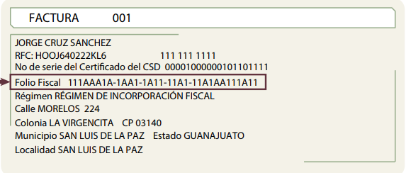
En ese contexto, el folio fiscal, no contiene datos personales del emisor y tampoco se puede obtener información confidencial con el mismo, pues solamente es un identificador del emisor, del cual su transparencia ayuda a legitimar que el documento cumple con todos los requisitos establecidos en la normatividad aplicable, sin necesidad algún dato personal, por lo que, no se actualiza la clasificación, en términos del artículo 143, fracción I de la Ley de la materia.
- Cadenas originales y sellos.
Las cadenas originales y sellos que se agregan a las facturas, tienen una secuencia de generación, determinados con base en el ANEXO 20 de la Segunda Resolución de modificaciones a la Resolución Miscelánea Fiscal para dos mil diecisiete, publicada en el Diario Oficial de la Federación el dieciocho de julio de dos mil diecisiete, que precisa los datos de los que se componen los elementos de seguridad y se puntualiza que dicha información está encriptada.
“Elementos utilizados en la generación de Sellos Digitales:
• Cadena Original, el elemento a sellar, en este caso de un comprobante fiscal digital a través de Internet.
• Certificado de Sello Digital y su correspondiente clave privada.
• Algoritmos de criptografía de clave pública para firma electrónica avanzada.
• Especificaciones de conversión de la firma electrónica avanzada a Base 64.
Para la generación de sellos digitales se utiliza criptografía de clave pública aplicada a una cadena original.
Criptografía de la Clave Pública
La criptografía de Clave Pública se basa en la generación de una pareja de números muy grandes relacionados íntimamente entre sí, de tal manera que una operación de encripción sobre un mensaje tomando como clave de encripción a uno de los dos números, produce un mensaje alterado en su significado que solo puede ser devuelto a su estado original mediante la operación de desencripción correspondiente tomando como clave de desencripción al otro número de la pareja.”
Es decir, por sí solos las cadenas originales y los sellos originales no contienen datos personales confidenciales, por lo que se considera que no actualizan en supuesto de confidencialidad previsto en el artículo 143, fracción I, de la Ley de Transparencia y Acceso a la Información Pública del Estado de México y Municipios y, por el contrario, son información que permite corroborar la legitimidad de la factura, de ser el caso, por lo que guardan el carácter de público.
- Número de serie del emisor y/o CSD y número de certificado del SAT

Por otra parte, por lo que hace al número de serie de los certificados de Sello Digitales del emisor y del Servicio de Administración Tributaria, el ANEXO 20 de la Segunda Resolución de modificaciones a la Resolución Miscelánea Fiscal para dos mil diecisiete, precisa que dichos datos se conforman por veinte caracteres numéricos; dicha situación se robustece con el ejemplo localizado en el documento denominado “Cómo ubicar el Folio Fiscal en una factura”, emitido por el Instituto Nacional Electoral, en la página https://portalanterior.ine.mx/archivos2/tutoriales/sistemas/ApoyoInstitucional/SIF/docs/candidatos/folioFiscalFactura.pdf, en la cual se advierte que únicamente se encuentra conformado por números, se muestra a continuación:


Como se logra observar, los números de serie del certificado de sello digital no contiene datos personales y con dichos dígitos tampoco se puede obtener información de carácter confidencial, por lo que, tampoco actualizan la causal de clasificación, establecida en el artículo 143, fracción I, de la Ley de Transparencia y Acceso a la Información Pública del Estado de México y Municipios. Máxime que permite corroborar la legitimidad a los CDFI, pues amparan la utilización de los certificados de sellos digitales válidos.

Finalmente, debe señalarse que de ser el caso en que los documentos que vayan a ser entregados para dar cumplimiento a la presente resolución, contengan datos que deban ser clasificados, EL SUJETO OBLIGADO deberá hacer la elaboración de la versión pública de los mismos a fin de satisfacer el derecho de acceso a la información pública de la parte RECURRENTE sin menoscabo al derecho a la protección de los datos personales de terceros.

Para efectos de la elaboración de la versión pública se deberá observar lo dispuesto por los artículos 3 fracciones IX, XX, XXI y XLV, 91, 132 fracciones II y III, y 143 fracción I de la Ley de Transparencia y Acceso a la Información Pública del Estado de México y Municipios que establecen:
“Artículo 3. Para los efectos de la presente Ley se entenderá por:
[…]
IX. Datos personales: La información concerniente a una persona, identificada o identificable según lo dispuesto por la Ley de Protección de Datos Personales del Estado de México;
XX. Información clasificada: Aquella considerada por la presente Ley como reservada o confidencial;
XXI. Información confidencial: Se considera como información confidencial los secretos bancario, fiduciario, industrial, comercial, fiscal, bursátil y postal, cuya titularidad corresponda a particulares, sujetos de derecho internacional o a sujetos obligados cuando no involucren el ejercicio de recursos públicos;
XLV. Versión pública: Documento en el que se elimine, suprime o borra la información clasificada como reservada o confidencial para permitir su acceso.
[…]
Artículo 91. El acceso a la información pública será restringido excepcionalmente, cuando ésta sea clasificada como reservada o confidencial.
Artículo 132. La clasificación de la información se llevará a cabo en el momento en que:
I. Se reciba una solicitud de acceso a la información;
II. Se determine mediante resolución de autoridad competente; o
III. Se generen versiones públicas para dar cumplimiento a las obligaciones de transparencia previstas en esta Ley.
[…]
Artículo 143. Para los efectos de esta Ley se considera información confidencial, la clasificada como tal, de manera permanente, por su naturaleza, cuando:
I. Se refiera a la información privada y los datos personales concernientes a una persona física o jurídico colectiva identificada o identificable;
II. Los secretos bancario, fiduciario, industrial, comercial, fiscal, bursátil y postal, cuya titularidad corresponda a particulares, sujetos de derecho internacional o a sujetos obligados cuando no involucren el ejercicio de recursos públicos; y
III. La que presenten los particulares a los sujetos obligados, de conformidad con lo dispuesto por las leyes o los tratados internacionales.
La información confidencial no estará sujeta a temporalidad alguna y sólo podrán tener acceso a ella los titulares de la misma, sus representantes y los servidores públicos facultados para ello.
No se considerará confidencial la información que se encuentre en los registros públicos o en fuentes de acceso público, ni tampoco la que sea considerada por la presente ley como información pública.”

Igualmente, los Lineamientos Generales en Materia de Clasificación y Desclasificación de la Información, así como para la elaboración de Versiones Públicas, emitidos por el Consejo Nacional del Sistema Nacional de Transparencia, Acceso a la Información Pública y Protección de Datos Personales, tienen por objeto establecer los criterios con base en los cuales los sujetos obligados clasificarán como reservada o confidencial la información que posean, desclasificarán y generarán, en su caso, versiones públicas de expedientes o documentos que contengan partes o secciones clasificadas.

En el caso específico, la información solicitada puede contener datos susceptibles de clasificarse, que de hacerse públicos afectarían la intimidad y vida privada de particulares; que se ha reiterado en las resoluciones de este Pleno que además de los datos especificados en la Ley de Transparencia y Acceso a la Información Pública del Estado de México y Municipios, se consideran confidenciales cuyo acceso debe ser restringido, los cuales deben testarse al momento de la elaboración de versiones públicas.

Asimismo, se destaca que la versión pública que elabore EL SUJETO OBLIGADO debe cumplir con las formalidades exigidas en la Ley, por lo que para tal efecto emitirá el Acuerdo del Comité de Transparencia en el que se expongan los fundamentos y razonamientos que le llevaron a testar, suprimir o eliminar datos de dicho soporte documental, ya que no hacerlo implica que lo entregado no es legal ni formalmente una versión pública, sino más bien una documentación ilegible, incompleta o tachada; pues no señalar las razones por las que no se aprecian determinados datos -ya sea porque se testan o suprimen- deja al solicitante en estado de incertidumbre, al no conocer o comprender porque no aparecen en la documentación respectiva, es decir, si no se exponen de manera puntual las razones de ello se estaría violentando desde un inicio el derecho de acceso a la información del solicitante, por lo que el acuerdo respectivo, deberá hacerse del conocimiento de la parte RECURRENTE.

Asimismo, es importante señalar que dicha clasificación se tiene que efectuar mediante la forma y formalidades que la ley de la materia impone; es decir, mediante acuerdo debidamente fundado y motivado, de su Comité de Transparencia, en términos de los artículos 49, fracción VIII y 132, fracciones II y III de la Ley de Transparencia y Acceso a la Información Pública del Estado de México y Municipios, así como los numerales Segundo, fracción XVIII, y del Cuarto al Décimo Primero de los Lineamientos Generales en materia de Clasificación y Desclasificación de la Información, así como para la elaboración de Versiones Públicas emita un Acuerdo de Clasificación que cumpla con las formalidades previstas.

En consecuencia, este Instituto estima que las razones o motivos de inconformidad hechos valer por EL RECURRENTE devienen fundadas y suficientes para REVOCAR la respuesta del SUJETO OBLIGADO, siendo procedente ordenar la entrega en versión pública de la documentación en donde conste:

- El número de eventos realizados del primero de enero al treinta y uno de diciembre de dos mil veintidós y del primero enero al veintiséis de abril de dos mil veintitrés por el Sistema Municipal del DIF Toluca.
- Facturas de pago que comprueben los gastos efectuados para el funcionamiento de la operación del sistema Municipal del DIF Toluca que señaló en respuesta respecto del año dos mil veintidós.
- Nombre de los eventos con causa, monto recaudado, implementación, erogación y las facturas de pago, realizados por el Sistema Municipal DIF Toluca del primero enero al veintiséis de abril de dos mil veintitrés.
Así, con fundamento en lo previsto en los artículos 5, párrafo trigésimo segundo, trigésimo tercero y trigésimo cuarto, fracciones IV y V de la Constitución Política del Estado Libre y Soberano de México; 2, fracción II, 29, 36, fracciones I y II, 176, 178, 179, 181, 185 fracción I, 186 y 188 de la Ley de Transparencia y Acceso a la Información Pública del Estado de México y Municipios, este Pleno:
R E S U E L V E
PRIMERO. Resultan fundadas las razones o motivos de inconformidad planteadas por EL RECURRENTE en el Recurso de Revisión 02997/INFOEM/IP/RR/2023 y analizadas en el Considerando CUARTO de esta Resolución.
SEGUNDO. Se REVOCA la respuesta proporcionada por EL SUJETO OBLIGADO y se ORDENA haga entrega al RECURRENTE, vía el Sistema de Acceso a la Información Mexiquense (SAIMEX), previa búsqueda exhaustiva y razonable, en versión pública de ser procedente, lo siguiente:
- El o los documentos donde conste el número de eventos realizados del primero de enero al treinta y uno de diciembre de dos mil veintidós y del primero enero al veintiséis de abril de dos mil veintitrés por el Sistema Municipal del DIF Toluca.

- Facturas de pago que comprueben los gastos efectuados para el funcionamiento de la operación del sistema Municipal del DIF Toluca que señaló en respuesta respecto del año dos mil veintidós.

- Nombre de los eventos con causa, monto recaudado, implementación, erogación y las facturas de pago, realizados por el Sistema Municipal DIF Toluca del primero enero al veintiséis de abril de dos mil veintitrés.

Debiendo notificar al RECURRENTE el Acuerdo de Clasificación de la información que emita el Comité de Transparencia con motivo de la versión pública.

TERCERO. Notifíquese la presente resolución al Titular de la Unidad de Transparencia del SUJETO OBLIGADO, para que conforme al artículo 186 último párrafo, 189 segundo párrafo y 194 de la Ley de Transparencia y Acceso a la Información Pública del Estado de México y Municipios; dé cumplimiento a lo ordenado dentro del plazo de diez días hábiles, e informe a este Instituto en un plazo de tres días hábiles siguientes sobre el cumplimiento dado a la presente y, se le apercibe que en caso de negarse a cumplir la presente resolución o hacerlo de manera parcial, se le impondrá una medida de apremio de conformidad con lo previsto en los artículos 198, 200, fracción III; 214, 215 y 216 de la Ley de Transparencia y Acceso a la Información Pública del Estado de México y Municipios.

CUARTO. Notifíquese al RECURRENTE la presente resolución vía Sistema de Acceso a la Información Mexiquense SAIMEX.

QUINTO. Hágase del conocimiento al RECURRENTE, que de conformidad con lo establecido en el artículo 196 de la Ley de Transparencia y Acceso a la Información Pública del Estado de México y Municipios, podrá impugnarla vía Juicio de Amparo en los términos de las leyes aplicables.
SEXTO. De conformidad con el artículo 198 de la Ley de Transparencia y Acceso a la Información Pública del Estado de México y Municipios, de considerarlo procedente, EL SUJETO OBLIGADO de manera fundada y motivada, podrá solicitar una ampliación de plazo para el cumplimiento de la presente resolución.

ASÍ LO RESUELVE, POR UNANIMIDAD DE VOTOS EL PLENO DEL INSTITUTO DE TRANSPARENCIA, ACCESO A LA INFORMACIÓN PÚBLICA Y PROTECCIÓN DE DATOS PERSONALES DEL ESTADO DE MÉXICO Y MUNICIPIOS, CONFORMADO POR LOS COMISIONADOS JOSÉ MARTÍNEZ VILCHIS; MARÍA DEL ROSARIO MEJÍA AYALA; SHARON CRISTINA MORALES MARTÍNEZ; LUIS GUSTAVO PARRA NORIEGA Y GUADALUPE RAMÍREZ PEÑA; EN LA NOVENA SESIÓN ORDINARIA CELEBRADA EL TRECE DE MARZO DE DOS MIL VEINTICUATRO, ANTE EL SECRETARIO TÉCNICO DEL PLENO, ALEXIS TAPIA RAMÍREZ.
SCMM/AGZ/DEMF/ESS

En adelante, Ley de Transparencia local.
1. Acta de su Comité de Transparencia relativa a la Décima Sesión Extraordinaria, en donde refiere aprobó por unanimidad de votos la reserva de la información solicitada, ello, bajo el acuerdo de clave alfanumérica SMDT-CT-E10-23-004. 2. El oficio 200B10503/209/2023 de veintitrés de mayo de dos mil veintitrés firmado por L.A.T. Ma. de la Luz lata Hernández, Jefa del Departamento de Finanzas.
https://legislacion.edomex.gob.mx/sites/legislacion.edomex.gob.mx/files/files/pdf/gct/2022/diciembre/dic211/dic211s.pdf
“Artículo 13. El Instituto, en el ámbito de sus atribuciones, deberá suplir cualquier deficiencia para garantizar el ejercicio del derecho de acceso a la información.”
“Artículo 181. (…) Durante el procedimiento deberá aplicarse la suplencia de la queja a favor del recurrente, sin cambiarlos hechos expuestos, asegurándose de que las partes puedan presentar, de manera oral o escrita, los argumentos que funden y motiven sus pretensiones.”
Jurisprudencia publicada en el Semanario Judicial de la Federación número 2a./J.120/2015, de la Décima Época, Tomo I, Libro 22, Septiembre 2015, cuyo texto es el siguiente: “La regulación establecida en el artículo 79, fracción VI, de la Ley de Amparo faculta al juzgador de amparo para suplir la deficiencia de la queja en materias diversas a las que el propio numeral prevé, ante una irregularidad procesal grave y manifiesta en la controversia del amparo, no resuelta en el procedimiento de origen, que afecte al quejoso o recurrente, aun ante la ausencia de concepto de violación o agravio al respecto, ya que revela la intención del legislador de no permitir que una de las partes se beneficie a costa de la indefensión de su contraria, como consecuencia de una actuación ilegal de la autoridad, permitiendo al Juez ejercer un discernimiento en cada caso concreto, en atención a la materia y sujeto de que se trate, lo cual es congruente con el artículo 107, fracción II, antepenúltimo párrafo, de la Constitución Política de los Estados Unidos Mexicanos.”
Tesis aislada publicada en el Semanario Judicial de la Federación número 1a. LXXIII/2015, de la Décima Época, Tomo II, Libro 15, Febrero 2015, cuyo texto es el siguiente: “Del precepto citado deriva que la suplencia de la queja deficiente operará en las materias civil y administrativa cuando el tribunal de amparo advierta que ha habido contra el quejoso o recurrente una violación evidente de la ley que lo haya dejado sin defensa, por afectar sus derechos humanos reconocidos en la Constitución Política de los Estados Unidos Mexicanos y en los tratados internacionales de que el Estado Mexicano sea parte. Ahora bien, el Pleno de la Suprema Corte de Justicia de la Nación, al pronunciarse sobre el artículo 76 Bis de la Ley de Amparo abrogada, de redacción similar al 79 de la vigente, estimó que la frase "lo haya dejado sin defensa" no debe interpretarse literalmente, sino que debe entenderse en el sentido de que la autoridad responsable infringió determinadas normas, de forma que afectó sustancialmente al quejoso en su defensa. Asimismo, sostuvo que una "violación manifiesta de la ley" es la que se advierte obvia, que es innegable e indiscutible, y cuya existencia no puede derivarse de una serie de razonamientos y planteamientos cuestionables. Por otra parte, esta Primera Sala sostuvo que por "violación manifiesta de la ley que deje sin defensa", se entiende aquella actuación que haga notoria e indiscutible la vulneración a los derechos del quejoso, ya sea en forma directa, o bien, indirecta, mediante la transgresión a las normas procedimentales y sustantivas, y que rigen el acto reclamado; de ahí que dicha interpretación es aplicable al artículo 79 de la Ley de Amparo, ya que no se le opone, sino que es concordante. Conforme a lo anterior, los tribunales de amparo sólo están obligados a suplir la queja deficiente en las materias civil y administrativa cuando adviertan una violación evidente, esto es, clara, innegable, que afecte sustancialmente al quejoso en su defensa.”
https://diftoluca.gob.mx/Paginas/AcercaDe/MarcoJuridico/exportacion.php?miLink=organizacion
Archivo denominado: RAR_106_2023.PDF.
Visible en la página 450, Tomo XIV, Noviembre de 1994, del Apéndice del Semanario Judicial de la Federación 1917-2000.
Sustentada por el Cuarto Tribunal en Materia Administrativa del Primer Circuito, publicada en la página 1531 del Tomo XXIII, Mayo de 2006, del Semanario Judicial de la Federación y su Gaceta correspondiente a la Novena Época

